ПРАВИТЕЛЬСТВО РОССИЙСКОЙ ФЕДЕРАЦИИ
ФЕДЕРАЛЬНОЕ ГОСУДАРСТВЕННОЕ БЮДЖЕТНОЕ ОБРАЗОВАТЕЛЬНОЕ УЧРЕЖДЕНИЕ ВЫСШЕГО ОБРАЗОВАНИЯ «САНКТ-ПЕТЕРБУРГСКИЙ ГОСУДАРСТВЕННЫЙ УНИВЕРСИТЕТ»

МИКОВ Владислав Валерьевич
Выпускная квалификационная работа
ОСОБЕННОСТИ ВОЗНИКНОВЕНИЯ И РАЗМЕЩЕНИЯ
ЭКОЛОГИЧЕСКИХ ПОСЕЛЕНИЙ В РОССИИ

Основная образовательная программа магистратуры
«Общественная география»
по направлению «География» 05.04.02

Научный руководитель:
к. г. н., доцент,
ШЕЛЕСТ Ксения Дмитриевна

Рецензент:
Директор
НП «Агротуризм Примокшанье»,
АСТАХОВ Тарас Альбертович

Санкт-Петербург
2020
СОДЕРЖАНИЕ
ВВЕДЕНИЕ . . . . . . . . . . . . . . . . . . . . . . . . . . . | 4
1 ГЛАВА. ТЕОРЕТИКО-МЕТОДОЛОГИЧЕСКИЕ ПОДХОДЫ К ИЗУЧЕНИЮ ЭКОЛОГИЧЕСКИХ ПОСЕЛЕНИЙ В РОССИИ И В МИРЕ . | 7
1.1. Понятие экологических поселений в научной и профессиональной среде . . . . . . . . . . . . . . . . . . . . . | 7
1.2. Исторические особенности развития экологических поселений | 17
1.3. Общественно-географический контекст формирования экологических поселений . . . . . . . . . . . . . . . . . . . . | 20
1.4. Методические основы исследования экологических поселений | 30
1.5. Экологические поселения как эколого-социально-экономические системы . . . . . . . . . . . . . . . . . . . . . | 36
2 ГЛАВА. ФАКТОРЫ ФОРМИРОВАНИЯ И РАЗВИТИЯ ЭКОЛОГИЧЕСКИХ ПОСЕЛЕНИЙ . . . . . . . . . . . . . . . . . | 43
2.1 Экологические факторы формирования и развития экологических поселений . . . . . . . . . . . . . . . . . . . . . | 43
2.2 Экономические факторы формирования и развития экологических поселений . . . . . . . . . . . . . . . . . . . . . | 51
2.3 Социальные факторы формирования и развития экологических поселений . . . . . . . . . . . . . . . . . . . . . . . . . . . | 60
3 ГЛАВА. ОСОБЕННОСТИ ФОРМИРОВАНИЯ И РАЗВИТИЯ ЭКОЛОГИЧЕСКИХ ПОСЕЛЕНИЙ В РОССИИ . . . . . . . . . . . | 67
3.1 Региональные особенности размещения экологических поселений в России . . . . . . . . . . . . . . . . . . . . . . . | 67
3.2 Проблемы и перспективы развития существующих проектов в регионах России . . . . . . . . . . . . . . . . . . . . . . . . . | 77
3.3 Рекомендации по развитию экологических поселений на основе мирового опыта . . . . . . . . . . . . . . . . . . . . . . . . . | 89
ЗАКЛЮЧЕНИЕ . . . . . . . . . . . . . . . . . . . . . . . . . | 96
СПИСОК ЛИТЕРАТУРЫ . . . . . . . . . . . . . . . . . . . . . | 100
ПРИЛОЖЕНИЯ . . . . . . . . . . . . . . . . . . . . . . . . . | 111

ВВЕДЕНИЕ
В современном мире экологические аспекты жизни, экономической деятельности и социального взаимодействия приобретают все большее внимание. Локальные и глобальные проблемы, которые возникли в двадцатом веке, в двадцать первом становятся обширнее и глубже, а общество становится все более обеспокоенным их решением и предотвращением ухудшения ситуации. При этом обычные люди стараются внести свой вклад в улучшение экологической обстановки, желают изменения качества своей жизни и осознают ответственность не только государства и бизнеса, но и лично каждого человека. Рост антропогенной нагрузки на окружающую среду, экономические и социальные проблемы общества приводят к формированию альтернативных подходов к пониманию развития человечества. В связи с этим, властями, различными организациями и группами людей предпринимаются инициативы, которые, по их мнению, могут привести к формированию устойчивого образа жизни, позволившего бы человечеству развиваться с минимальными рисками. Одним из примеров таких инициатив является создание экологических поселений. В данной работе будет проанализированы история и контекст их формирования, подходы к изучению данного феномена, а также будут выявлены российские особенности в процессах возникновения, развития и распространения подобных поселений.
Объектом исследования являются экологические поселения России. Предметом исследования является процесс становления и развития экологических поселений в России.
Цель исследования: выявить современное состояние, проблемы и перспективы развития системы экологических поселений в России.
Задачи, соответствующие цели исследования:
- Обобщить подходы к определению и изучению экологических поселений.
- Дать характеристику текущему состоянию социально-экономической среды формирования экопоселений.
- Провести теоретико-методологический анализ подходов к их изучению.
- Выявить закономерности в региональном распространении существующих российских экопоселений.
- Определить проблемы и возможности дальнейшего развития экопоселений в России.
В настоящий момент наблюдается развитие интереса к проектам устойчивого развития городов и сельских населенных пунктов, интерес к формированию экологической ответственности у населения. В Послании Президента Федеральному Собранию в 2020 году было указано, что необходимо переходить на экономику замкнутого цикла. Помимо этого, особое внимание должно уделяться исследованиям по проблемам глобального развития. Экологическое поселение является проявлением стремления общества создать новую модель населенного пункта, которая отвечает требованиям устойчивого развития. Такие поселения являются инициативой, исходящей от самого общества, а не продиктованной государственной политикой. При существовании данного явления в России, по крайней мере, с 1990-х годов, до сих пор количество исследований не превышает нескольких десятков. А исследований, основанных на географическом подходе, практически не существует. Учитывая обозначенные выше факторы, можно считать, что тема является актуальной.
Теоретическую базу работы составляют исследования российских и зарубежных авторов, посвященные как непосредственно экологическим поселениям России, так и предпосылкам к возникновению данного феномена. К примеру, в выработке парадигмы развития цивилизации и в формировании нового понимания места человека в природе оказали влияние труды П.Т. де Шардена, В.И. Вернадского, Н.Н. Моисеева, В.И. Данилова-Данильяна и многих других видных деятелей науки. Проектирование устойчивых поселений, как городских, так и сельских, освещено в работах А.Н. Тетиора, зарубежных авторов К. Александера, Н. Хабракена, М. Сильверстайна. История экологических поселений мира, принципы их создания и функционирования наиболее широко раскрыты в трудах Р.Гилмана, Д. Доусона, Х. Джексона, К. Свенссона. Российские исследователи внесли вклад в понимание экопоселения как социального феномена, в работе за основу взяты труды А.А. Кулясовой, И.П. Кулясова, М.С.Тысячнюк, И.В. Задорина, М.В. Рыбаковой, А.А. Болотовой, С.О. Гомановой и других исследователей. В работе используются материалы исследовательского центра ЦИРКОН, материалы Центра независимых социологических исследований, аналитического центра НАФИ, документы международных организаций (ООН, Всемирного Фонда дикой природы, Глобальной сети экопоселений), нормативно-правовая база РФ, официальные данные Федеральной службы государственной статистики, Министерства цифрового развития, Всемирного банка, ЦРУ США (The World Factbook), французского Агентства по развитию органического сельского хозяйства. Для анализа региональных особенностей размещения использовались базы данных порталов Экопоселений России (poselenia.ru) и движения «Звенящие кедры России» (anastasia.ru) с последующей обработкой.

ГЛАВА 1. ТЕОРЕТИКО-МЕТОДОЛОГИЧЕСКИЕ ПОДХОДЫ К ИЗУЧЕНИЮ ЭКОЛОГИЧЕСКИХ ПОСЕЛЕНИЙ В РОССИИ И В МИРЕ.
  - Понятие экологических поселений в научной и профессиональной среде.
В данной главе будут рассмотрены теоретические основы и подходы к изучению экологических поселений, как в России, так и за рубежом. Отдельное внимание в работе будет уделено самому термину «экологическое поселение» (далее - «экопоселение»), поскольку существует множество различных подходов к его определению, а единого мнения специалистов по данному вопросу еще не выработано. Такое положение вещей является, с одной стороны, следствием новизны рассматриваемого предмета, а с другой стороны, объясняется тем, что исследования проводятся специалистами из разных областей – историками, географами, экологами, специалистами по устойчивому развитию и другими. Однако, стоит отметить, что в российской практике сложился социологический подход, и большинство исследований экологических поселений в России проведены социологами. По их мнению, такие поселения являются частью другой, более обширной группы нетрадиционных поселений, куда помимо экопоселений входят различные идейные общины и альтернативные поселения. (Гоманова, 2018). В данном параграфе будет предложено определение поселений, удовлетворяющее целям и задачам настоящего исследования.
Помимо основных подходов к изучению экопоселений, в следующих параграфах данной главы будут приведены исторические особенности развития экологических поселений, несмотря на то, что их история началась относительно недавно. Кроме того, в работе будет проанализирован общественно-географический контекст развития экопоселений в России, внешние проблемы и сложности, а также будут оценены возможности их существования на данном этапе развития. Экопоселения как эколого-социально-экономические системы будут рассмотрены в завершении данной главы – будет проанализирована модель «идеального» поселения, и то, какими функциями и структурой наделяются поселения при их создании, и как международное сообщество подходит к определению экопоселений и учитывает их вклад в устойчивое развитие человечества.
Экологические проблемы второй половины двадцатого века привели к формированию концепции устойчивого развития. В 1972 году в Стокгольме была проведена международная конференция по окружающей среде, а результатом стало создание Программы ООН по окружающей среде. В это время в мире нарастает озабоченность глобальными экологическими, экономическими и социальными проблемами – становится очевидно, что отсутствие действий со стороны мирового сообщества приведет к непредсказуемым последствиям. В том же 1972 выходит доклад Римскому клубу «Пределы роста» под авторством Дениса и Донеллы Медоуз.
Авторы показали, что произойдет, если не предпринимать никаких усилий по изменению роста населения, структуры капиталовложений, темпов использования невозобновимых ресурсов, количества выбросов промышленности и производства продовольствия. Было продемонстрировано 12 вариантов развития событий на промежутке до 2100 года. Некоторые из них были катастрофическими, другие же показывали привлекательные перспективы развития, когда рост населения будет в достаточной степени обеспечен и ресурсами природы, и возможностью реализовывать различные потребности с минимальным ущербом окружающей среде
При этом, по мнению авторов, положение дел в мире зависит от того, насколько быстро внедряются новые стратегии развития чем быстрее правительства стран сформируют новые цели развития, взамен показателей роста, тем быстрее начнет меняться ситуация на планете. Авторы утверждают, что возможно улучшение уровня жизни и без увеличения материального потребления и эксплуатации природных ресурсов, важно лишь делать шаги по направлению к изменению ситуации. По их мнению, стабилизация мировой системы возможна только при условиях (Пределы роста, 1991):
● Наличия простого воспроизводства населения,
● Ограничения экономического роста и стабилизации ВВП,
● Уменьшения доли промышленности и перераспределении капитала в сельское хозяйство и сектор услуг,
● Снижения потребления,
● Внедрения экологичных технологий в производство и повседневную жизнь.
После публикации доклада и проведения конференции возросло количество исследований, главной темой которой стало изучение воздействия человека на окружающую среду и снижение антропогенного влияния на планету. Кроме того, возросла гражданская и политическая активность в данном вопросе. Этот процесс привел к формированию сообществ людей, желающих следовать принципам устойчивого развития, и главному из них – возможность удовлетворения потребностей будущих поколений не должна быть ограничена поколением, живущим сегодня. Некоторые из таких сообществ стали формировать и организовывать населенные пункты, жители которых могли бы следовать этому принципу.
Экологические поселения представляют собой пример иного образа жизни, отличного от жизни городского человека современного периода. Устройство экологических поселений в определенной степени противопоставлено современному миру и принципам ведения хозяйственной деятельности в нем. Жители таких поселений выражают протест против процессов урбанизации, глобализации, отдаления человека от природной среды, а также против проблем, вызванных данными процессами. В большинстве случаев экопоселения основываются людьми, испытывающими дискомфорт в среде современного города. При этом, с рождения их жизнь может быть связана с городской средой, и переезд в поселение – это, по сути, первый контакт с бытом и хозяйством в сельской местности. (Болотова, 2002)
Основной идеей в таких поселениях становится создание возможности вести экологичный образ жизни. Однако, как упоминалось в начале главы, имеются и другие идеологические основы создания подобных поселений, в которых, в том числе, проявляется приверженность экологическому образу жизни. Таким примером может служить идея о родовых поместьях, которая будет более подробно описана в дальнейшем. Основная идея создания родовых поселений – не экологичность, а духовное преображение общества. Однако, наличие в идеях основателя движения родовых поместий В. Мегре аспектов заботы о природе, бережного отношения к окружающей среде, приводит к тому, что практики жителей таких поселений повторяют практики сообществ, объединенных экологическими целями. Поэтому в рамках данного исследования родовые поселения будут рассматриваться как относящиеся к группе экологических, хоть и имеющие определенные особенности в своем формировании.
На сегодняшний день основной организацией, которая представляет экологические поселения, является Глобальная сеть экопоселений (Global Ecovillage Network). Согласно определению, данному организацией, экологические поселения — это идейные, традиционные или городские сообщества, сознательно созданные посредством процессов местного самоуправления, основывающиеся на 4 составляющих устойчивого развития (социальной, культурной, экономической и экологической), с целью восстановления природного и социального потенциала.
Однако, самым первым определением экологического поселения стало определение Р. Гилмана в одной из первых работ по данной тематике, написанной в 1991 году, «Экологические поселения и устойчивые сообщества». Согласно ему, экопоселение – это полнофункциональное поселение соразмерного человеку масштаба, в котором хозяйственная деятельность безвредно интегрирована в природную среду таким образом, который поддерживает здоровое развитие человека и может быть успешно продолжен в будущем на постоянной основе. По его мнению, экологические поселения представляют собой элементы постиндустриального общества, а позднее к своему определению он добавил критерий экопоселения как «инициативного центра» - то есть, в отличие от обыкновенных деревень, жители поселений заняты не в сельском хозяйстве, но в третичном секторе и создании информации. (Задорин, 2012)
Бывший президент упомянутой выше GEN Джонатан Доусон подошел к определению экологического поселения с помощью набора критериев, судя по которым, можно отделить экологические поселения от всех остальных. Критерии следующие (Дж. Доусон, 2006):
1. Экологические поселения возникают по инициативе снизу (от граждан) и не финансируются правительством.
2. Жители экологических поселений придерживаются принципов общинной жизни и пытаются реализовать их на практике.
3. Жители экологических поселений в малой степени зависят от источников энергии, воды, продовольствия, жилья, и других ресурсов, обеспечиваемых правительством, транснациональными корпорациями и иными централизованными способами. Вместо этого они стараются обеспечить себя этими ресурсами самостоятельно.
4. Жители экологических поселений имеют общие ценности и взгляды, которые в ряде случаев формулируются в духовных терминах.
5. Экологические поселения часто выступают в качестве исследовательских проектов, предлагая образовательные услуги в разных областях другим людям.
В российской практике можно выделить несколько вариантов определений экологических поселений. Одним из первых исследователей в России, описавшем альтернативные поселения в целом, является А. В. Шубин. В 1998 году вышла его статья «Альтернативная община – экзотика или дорога в будущее?». Как и Р. Гилман, автор придерживался точки зрения, согласно которой, экологические поселения – проявление постиндустриального общества, и основная их деятельность сосредоточена не в сфере сельского хозяйства, но в формировании нового образа жизни и создании образовательных и социальных инициатив. Кроме того, автор попытался классифицировать все альтернативные сообщества на протопоселения, собственно поселения и мегапоселения. (Эта классификация может быть применена и к экологическим поселениям).
Протопоселение, по Шубину, это - инициативная группа, которая стремится создать общину и имеет в своем распоряжении землю. Однако на месте создания поселения постоянно проживает несколько человек из членов группы. Основная часть жизни остальных членов группы на этом этапе проходит вне поселения. Примерами протопоселений в России могут являться Нево-Эковиль в окрестностях Сортавалы, поселение Верхний Березник в Архангельской области.
Следующая стадия развития – Поселение. Это сообщество в несколько десятков и не более 300 человек, ведущих образ жизни, который имеет в себе черты как доиндустриального (аграрного), так и постиндустриального (информационного) общества.
Основную часть жизни члены поселения проводят в общине, они социально активны, и при этом еще и участвуют в общественной жизни вне общины. При отсутствии данного условия поселение будет представлять собой обыкновенное сельское сообщество. Крупнейшее поселение в европейской части страны — Китеж в Калужской области.
Мегапоселение — тип поселения, рассчитанного на сотни, и иногда – тысячи жителей. Примерами за рубежом могут быть Ауровиль (Индия), Финдхорн (Шотландия).
Эта классификация, по мнению И.Кулясова и А.Кулясовой, сотрудников Центра независимых социологических исследований, применима и для экологических поселений, так как все они имеют альтернативный характер. Они дополняют подход А. Шубина, вводя понятие об инициативе создания поселения. Инициатива всегда предшествует созданию первой ступени – протоэкопоселения (Рис.1). После его создания основной задачей в деятельности протопоселенцев становится создание полноценного экопоселения. Такое стремление решить задачу расширения и перехода на новый уровень развития является главным отличием протоэкопоселения от процесса миграции в сельскую местность, когда переселенцы стараются воспроизвести сельский образ жизни. Полноценные экологические поселения стремятся устойчиво развиваться благодаря альтернативным ценностям и принципам экологической модернизации. Поселенцы ведут хозяйство и восстанавливают заброшенные сельские территории, возрождают вымирающие деревни, при этом процесс миграции сельских жителей в города и крупные поселки не прекращается. (Кулясов, 2004).
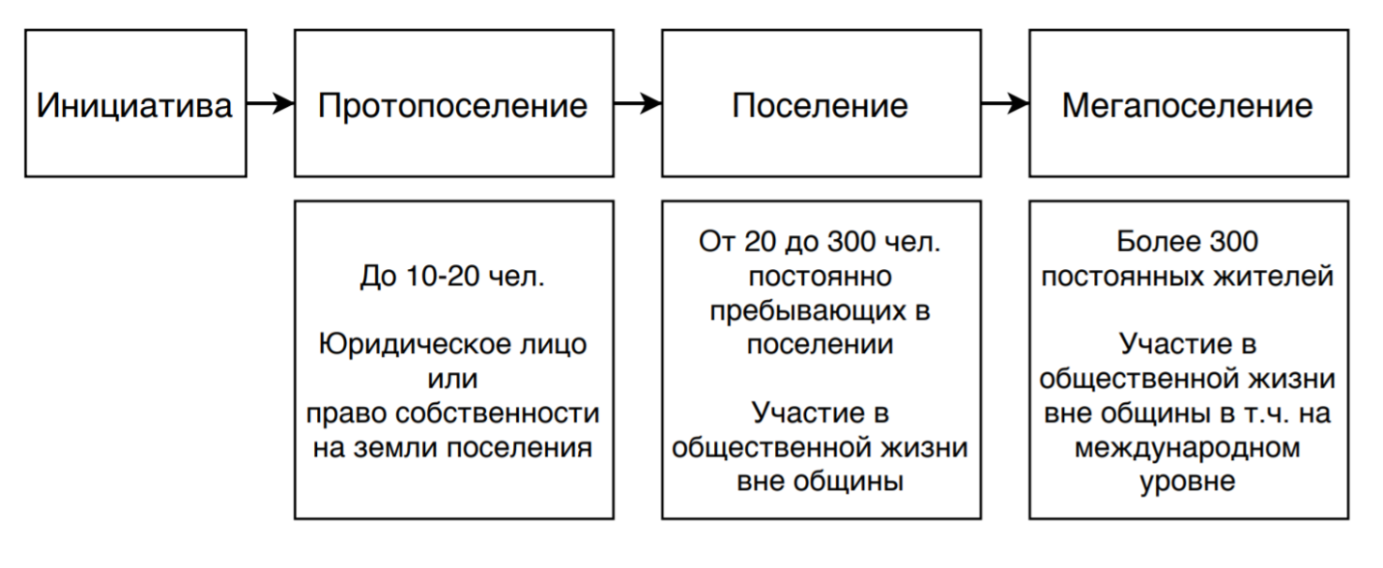
Рис. 1. Классификация поселений по степени развития по А.В. Шубину и И.П. Кулясову (Составлено автором)
Тема экологических поселений отражена и в законодательной практике в России. В 2015 году в Государственную Думу был внесен законопроект, предполагавший регулирование деятельности родовых поселений, созданных на основе книг В. Мегре. Согласно законопроекту, предлагалось ввести следующее определение родовых поселений: «Родовое поселение – сельское поселение, состоящее из Родовых поместий, земельных участков, предназначенных для создания Родовых поместий и земель общего пользования, предназначенных для размещения объектов инфраструктуры и иного имущества общего пользования», при этом давалось понятие и родового поместья: «Родовое поместье – участок земли размером от одного гектара до одного гектара десяти соток с находящимися на нем зданиями, сооружениями и иным имуществом, предоставленный гражданам на праве пожизненного наследуемого владения в установленном законодательством порядке». Предполагалось, что поместье может предоставляться из земель сельскохозяйственного назначения или земель населенных пунктов, а само поселение могло быть сформировано только на земле населенных пунктов (Проект ФЗ № 555205-6).
В 2010 году в Белгородской области был принят региональный закон о родовых поселениях. На сегодняшний день это единственный действующий нормативный правовой акт по вопросам экологических поселений в России. Родовое поместье, по определению данного закона, это земельный участок (земельные участки) с находящимися на нем зданиями, сооружениями, иным имуществом, на котором организуется ведение поместного хозяйства. Поместное хозяйство, в свою очередь - форма жизненного уклада, при которой приоритет отдается использованию земли как природному объекту, охраняемому в качестве важнейшей составной части природы, внедряются экологические системы земледелия, осуществляется гармоничное взаимодействие с природой и минимальное негативное влияние на нее, возрождаются исконные народные обряды, праздники и ремесла, популяризируется здоровый образ жизни. Родовое поселение — это объединение граждан, ведущих поместное хозяйство в родовых поместьях, компактно расположенных между собой. В данном определении указывается, что экологические принципы являются неотъемлемой частью функционирования родового поселения. Кроме того, в законе указываются и направления деятельности участников поселений, среди них – внедрение экологически чистых технологий, рациональное использование ресурсов и формирование экологической культуры. Помимо экологических, в законе указаны и другие направления деятельности – поддержание и возрождение культурного наследия, ремесел, традиций. Можно сказать, что такое определение во многом соотносится с определением экологического поселения в мировой практике, а значит, родовые поселения в России вполне могут считаться примерами экологических поселений в данном исследовании.
Принимая во внимание описанные выше определения термина, можно сказать, что экологические поселения создаются в результате осознанного выбора каждого члена поселения и одной из движущих сил при его создании является стремление построить жизнь в соответствии с принципами устойчивого развития. Это могут быть экологические, социальные или культурные идеи, которыми руководствуется поселенец. Участники создания такого поселения разделяют общие политические, социальные, религиозные и иные взгляды и ведут образ жизни, соответствующий данным взглядам. Само понятие «устойчивое развитие» включает в себя стабилизацию экологических систем за счет значительного снижения нерационального использования ресурсов, а не за счет снижения темпов экономического роста. При этом важна реализация не только экологической составляющей, но и увеличение инвестиций в человека и его разностороннее развитие.
В основе создания и функционирования экологических поселений (как в России, так и за рубежом) лежат как идеологические, так и экологические принципы. Среди экологических можно выделить следующие:
- Рациональное использование земельных ресурсов (в частности, отказ от химических удобрений и введение пермакультуры).
- Минимальное использование ресурсов, многократное использование одного и того же ресурса.
- Рациональное использование лесных ресурсов, в том числе сбор и использование ягод, грибов и дикоросов.
- Внедрение автономных систем производства электроэнергии, стремление к самостоятельному производству необходимых предметов быта, переход к самостоятельному производству продуктов питания, сокращение экономических контактов с городом.
- Ведение здорового образа жизни и отказ от вредных привычек.
Идеологическими основаниями являются:
- Отказ от глобализации, стремление отделиться от современной цивилизации и ее благ, которые наносят вред окружающей среде.
- Создание альтернативного образа жизни в довольно закрытых сообществах единомышленников.
- Стремление к самостоятельному духовному поиску.
- Возрождение традиций и культуры предков.
Поскольку создание и переселение в экологические поселения не предполагает полный отказ от благ цивилизации, а подразумевает более грамотное использование ресурсов, и соответственно, меньший объем их потребления, то схожими являются понятия опрощение (отказ от избытка материальных благ) и дауншифтинг (отказ от ценностей и установок, распространенных в современном обществе, сознательное противостояние социальной и экономической системе общества). Однако данные термины не могут отражать суть экологических поселений, поскольку в этом случае упускается из виду экологическая составляющая. На современном этапе развития экологических поселений и исследований в данной области понятие поселений является размытым, а идеи о создании поселений могут выдвигать различные группы: политически активные сторонники экологизации жизни и общества («зеленые»), аполитичные сторонники экологического образа жизни, сторонники традиционных и нетрадиционных верований и другие.
Условность термина сохраняется и при рассмотрении примеров экопоселений в России. К примеру, не все поселения являются общинами, не все позиционируют себя как экологические поселения и даже намеренно стараются не использовать данный термин, не все трактуют бережное отношение к природе в терминах экологии и устойчивого развития. Родовые поселения, которые являются значимой частью исследования, сами ни идейно, ни терминологически не приписывают себя к движению экологических поселений, хотя и имеют схожие черты.
В ходе работы сформировалось следующее общее определение экологического поселения, которое объединяет поселения, охватываемые данным исследованием. Экологическое поселение – поселение, осознанно основанное своими жителями, при создании которого они руководствуются в том числе принципами устойчивого развития, а образ жизни поселенцев наносит меньший ущерб окружающей среде вследствие особой организации хозяйства и жизни.
  - Исторические особенности развития
экологических поселений
Долгое время негативное влияние человека на окружающую среду оказывалось только на отдельные ее элементы, однако к середине двадцатого века воздействию стали подвергаться все компоненты природной среды. Последующее усугубление экологических проблем привело к возникновению глобальных угроз безопасности всего человечества. В 1970-х годах с намерением найти пути решения глобальных проблем и обеспечить безопасность, мировым сообществом была разработана концепция устойчивого развития, которая базируется на экономическом, социальном и экологическом аспектах, разделяет понятия «рост» и «развитие» и ставит своей целью переход человечества к состоянию равновесия с учетом возможностей каждого человека в равной степени реализовывать свои потребности. (Данилов-Данильян, Пискунова, 2015) Как уже упоминалось выше, В 1972 году в Стокгольме была проведена международная конференция по окружающей среде, а также выходит доклад Римскому клубу «Пределы роста».
Главной целью новой концепции является достижение гармонии с окружающей средой, в то время как существующие до того были направлены на приумножение материальных благ, при этом не учитывалось состояние биосферы. Концепция устойчивого развития стала новым подходом к проблемам, которым раньше не придавали значения.
В зарубежной практике первые альтернативные поселения возникли в русле описанных тенденций в 60-70-е годы XX века — в период нарастания экологического кризиса, одновременно с боевыми действиями США во Вьетнаме, усилением интереса к внутреннему миру человека и осознанием экологических, социальных и духовных проблем в обществе. В 1968 г. было заложено экологически-духовное поселение Ауровиль — экспериментальное поселение в Индии, основанное под эгидой ЮНЕСКО и существующее до сих пор. Следующим этапом в создании поселений стал плавный переход части существующих коммун и общин, противопоставленных современному на тот момент обществу, в статус экологических поселений. В конце двадцатого века начался процесс объединения поселений в организации и сообщества. В 1991 году была создана уже упомянутая Глобальная сеть экопоселений (GEN). В 2001 году GEN был присвоен статус консультанта при Экономическом и социальном совете ООН.
История экологических поселений в России является гораздо более короткой – около 30 лет. В России наибольшее распространение получили распространение небольшие поселения с численностью до 50 человек. Кроме того, общинный характер хозяйства в поселениях, преобладающий на Западе, в России развит меньше. Чаще всего российское экологическое поселение представляет собой союз отдельных домохозяйств, которые независимы друг от друга в экономическом плане, но расположены на общей территории и имеют общую идеологию. (Задорин и др., 2014)
Самые ранние поселения были основаны в конце 80-х годов. Перестройка в СССР дала возможность узнать об опыте создания различного рода общин и поселений в западных странах, кроме того, политика гласности вскрыла существующие экологические проблемы. С другой стороны, преобразование хозяйственной и политической жизни привело к разрушению привычных социальных и экономических связей. Это послужило основой для возникновения сообществ людей, ищущих новые идеалы и новый опыт жизни, что в том числе проявилось в виде создания экологических поселений. Это была первая «волна» экологических поселений, и основной причиной их возникновения было желание поселенцев изменить свою жизнь, сделать ее более экологичной и гармоничной.
Следующая «волна» экологических поселений связана с выходом книг В.Н. Мегре «Звенящие кедры России», в которых описана идея об обществе нового типа, жизнь в котором построена на владении семьями «родовыми поместьями», объединенными в родовые поселения. К 2020 году написано 11 книг. Основной идеей автора является создание в России и мире общества, базирующегося на принципах гармонии между природой и человеком, а также на гармонии в межличностных отношениях. Основой нового общества, по мнению В.Н. Мегре, является участок земли, на котором живет несколько поколений одной семьи, пользующиеся только теми благами, которые дает им природа. Родовое поселение – это группа таких поместий, располагающихся в непосредственной близости друг к другу. Широкое распространение родовые поместья получили в начале 2000-х, но до сих пор возникают новые проекты.
На современном этапе развития экологических поселений в России основным фактором стали экологические проблемы, а поселенцы стали более экологически грамотными и подкованными. Можно сказать, что формируются экологические поселения, максимально схожие с зарубежными аналогами в своих идеологических, социальных и экономических предпосылках. В 2005 году была создана «Российская сеть экопоселений», которая вступила в GEN в качестве ассоциативного члена. Начали появляться поселения, выполняющие просветительскую функцию и показывающие примеры практик, не только не наносящих вреда окружающей среде, но и восстанавливающих ущерб, причиненный природным территориям за десятилетия.

  - Общественно-географический контекст формирования экологических поселений.

В СССР основными формами организации сельскохозяйственной деятельности являлись совхозы и колхозы. Проводившаяся с 1970-х годов политика укрупнения данных хозяйств методами централизации населения привела к опустошению сельских поселений и сокращению количества жителей. В дальнейшем, во времена Перестройки и распада советского уклада хозяйства усилилась миграция сельского населения в городские населенные пункты, особенно молодого населения, что привело к снижению рождаемости и увеличению смертности сельского населения, а населенные пункты еще больше обезлюдели. Однако, уже к 1995-1996 годам ситуация нормализовалась, и численность и доля сельского населения возросли в сравнении с 1990 годом (Таблица 1). Значения доли в общем населении страны и номинальной численности сельского населения за последние 30 лет показывают постепенное снижение, по сравнению, скажем, с 1970 годом, когда и численность, и доля (38%) сельского населения была намного выше значений последующих лет.

Таблица 1. Численность городского и сельского населения в границах РФ с 1970 по 2020 гг.
Год | Общая численность населения, млн чел | Городское население,  млн чел | Сельское население, млн чел
1970 | 129,9 | 80,6 | 49,3
1979 | 137,4 | 94,9 | 42,5
1989 | 147,0 | 108,0 | 39,0
1991 | 148,3 | 109,4 | 38,9
1996 | 148,3 | 108,3 | 40,0
2001 | 146,3 | 107,1 | 39,2
2006 | 143,2 | 104,8 | 38,4
2011 | 142,8 | 105,4 | 37,4
2016 | 146,5 | 108,6 | 37,8
2020 | 146,7 | 109,5 | 37,2
(Источник данных: Росстат)

Помимо снижения численности, меняется и структура сети сельских населенных пунктов – растет количество сел и деревень, которые, по сути, доживают свой век – их население менее 10 человек. Менее заметными темпами снижается количество крупных (с населением свыше 100 чел.) пунктов (Рис.2). В большинстве случаев экологическое поселение организуется бывшими городскими жителями, переехавшими в сельскую местность. Количество проживающих в поселениях может варьироваться в пределах 10—150 жителей. Создание экопоселений в сельской местности, теоретически, может повлиять на распределение населенных пунктов по числу жителей, если не на фоне поселений страны или отдельного региона, то на фоне поселений района. Формально поселения оформляются как группа граждан, действующая на принципах самоорганизации, некоммерческое партнерство или потребительский кооператив. (Задорин и др, 2012)

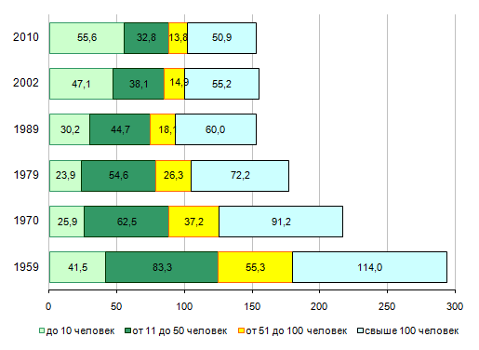
Рис. 2. Распределение сельских населенных пунктов России по числу жителей, по данным переписей населения, тысяч населенных пунктов. (Источник: Щербакова, 2011)

В Российской Федерации выходили нормативно-правовые акты, которые должны были способствовать сохранению сельского населения. 25 мая 1994 года Правительство Российской Федерации издало Постановление №533 «О льготах для граждан, переселяющихся для работы в сельскую местность». Переселение было возможно для работы на предприятиях и в организациях АПК и осуществлялось в соответствии с договором о переселении и при обязательном наличии жилой площади в хозяйстве. О существовании таких возможностей не было широко известно, поэтому люди, переселяющиеся в сельскую местность для создания экологических поселений, в основном не пользовались предоставляемыми правами. Создание горожанами экологических поселений в 1990-е годы во многом объясняется их стремлением организовать стабильное хозяйство, обеспечить себя продуктами питания и жильем. Однако поселенцам сделать это было труднее, чем коренным жителям села, так как в отличие от последних они не имели навыков и умений, передающихся из поколения в поколение. Стоит отметить, что возможность положительного влияния экологических поселений на трансформацию сельских территорий практически не рассматривалась в России. (Кулясов, 2004)
Экологические поселения России в настоящий момент формируются на фоне сокращения сельского населения и сельских населенных пунктов. При этом с 1995 года наблюдается постепенное снижение доли сельского населения, с 27% до 25,4% в 2019 (Рис.3).

Рис. 3. Доля сельского населения РФ с 1990 года, в %. (Составлено автором. Источник данных: Росстат)

Одним из факторов, которые замедлили сокращение сельского населения, являются административно-территориальные преобразования, когда городским поселениям присваивался иной статус. Возвращение Крыма также оказало непродолжительный позитивный эффект и снизило темпы сокращения сельского населения. В среднем, с 1995 по 2019 годы, доля сельского населения снижалась на 0,06 процентных пункта в год (от общей численности населения).
Происходит снижение не только доли сельского населения, но и численности (Рис.4). К тому же, данный процесс происходит неравномерно, к примеру, в Краснодарском крае численность сельского населения растет, в Волгоградской и Ростовской областях темпы его сокращения гораздо ниже, чем в Вологодской области или Карелии. Можно сказать, что сельское население смещается к югу, что подтверждается статистикой (Картосхема 1).

Рис. 4. Численность сельского населения РФ с 1990 года, млн чел. (Составлено автором. Источник данных: Росстат)

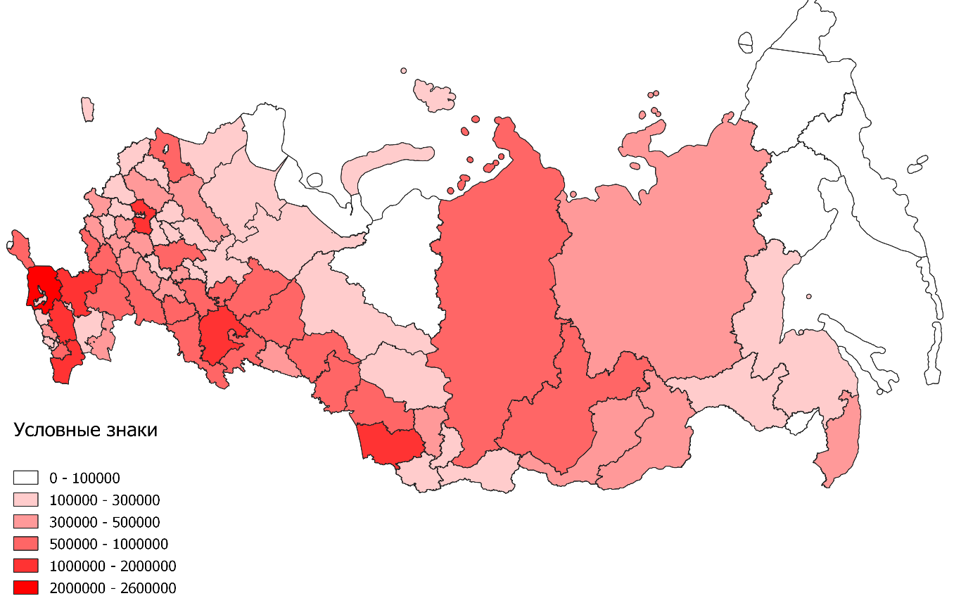
Сельское население, чел.:
Картосхема 1. Численность сельского населения по субъектам РФ, чел. (Составлено автором. Источник данных: Росстат)
В исследовании Центра экономических и политических реформ («Россия – страна вымирающих деревень», 2016) подтверждается, что имеется тенденция перераспределения сельского населения в сторону южных регионов страны. Сформированные исторически области с высокой численностью сельского населения, и до середины 20 века густо заселенные территории Центральной России и Поволжья теряют население, значительно сокращается и сельское население Севера и Северо-запада России, начиная с 20-х годов 20-го века. Сельские территории южной части России, напротив, активно развиваются в последние десятилетия. На приведенном ниже графике (Рис. 5) отражен процесс уменьшения доли ЦФО, ПФО, СЗФО и СФО, и, одновременно, рост доли СКФО и ЮФО. Относительно резкое увеличение доли ЮФО в 2017 году объясняется вхождением Республики Крым в состав округа.

Рис. 5. Распределение сельского населения по федеральным округам РФ, в %. (Составлено автором. Источник данных: Росстат)
В то же время возрастная структура сельского населения отличается от городской. По данным на 1 января 2019 года, по сравнению с городскими жителями, в сельской местности меньше населения возрастов от 25 до 49 лет, но больше – до 24 и после 50 лет (Рис.6). Это создает недостаток экономической активности в сельской местности. Вырастая, сельское население уезжает в город зарабатывать деньги или учиться, оставаясь в них насовсем. К тому же, официальные данные опираются на регистрацию по месту жительства, и разрыв в приведенном на графике соотношении в реальности может быть больше. Помимо этого, сельское население в активном возрасте может уезжать работать вахтовым способом или посменно, что также отражается на ситуации не в пользу сельской местности.

Рис. 6. Возрастная структура сельского и городского населения на
1 января 2019, в %. (Составлено автором. Источник данных: Росстат)

Экологические поселения, в основном создаваемые людьми в возрасте 25-50 лет, могут способствовать улучшению ситуации в определенных населенных пунктах, корректируя дисбаланс в возрастной структуре населения. Кроме того, приток молодых и активных поселенцев может улучшить и экономическую ситуацию в сельской местности.
Приведенные ниже данные по занятости и безработице в городе и сельской местности отражают экономическое положение жителей села
(Рис. 7 – 8). Уезжающие на заработки или переезжающие в город жители руководствуются тем, что на сельских территориях меньше рабочих мест, малоразвитая экономическая активность и, как следствие, неустроенность в бытовом плане. В процентном отношении разрыв по показателю занятости между городом и деревней не такой значительный – в пределах 10%, однако размер зарплат и характер труда отличаются. Поселенцев, приехавших из города в экопоселение, созданное в сельской местности, ожидает переход в другую социальную среду, с отличным от городского укладом жизни, работы, деятельности.

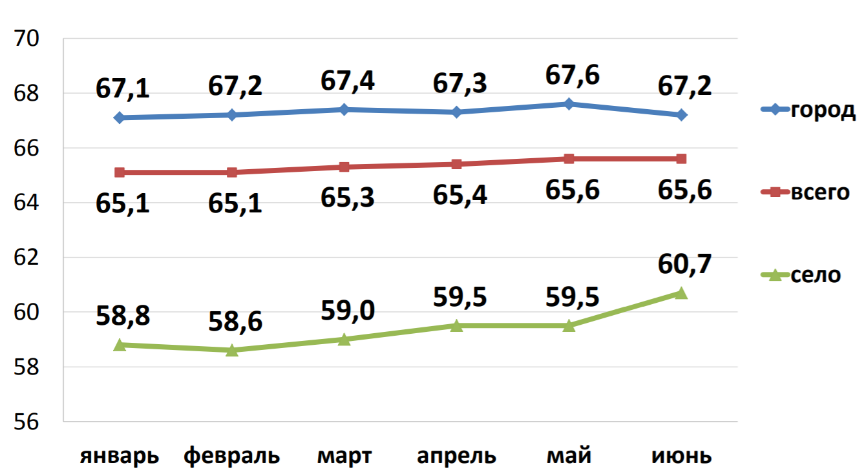
Рис. 7. Уровень занятости населения в возрасте 15-72 лет по типу поселения в 2018 году (по данным выборочного обследования рабочей силы, в процентах, источник: Росстат, «Ситуация на рынке труда…»)
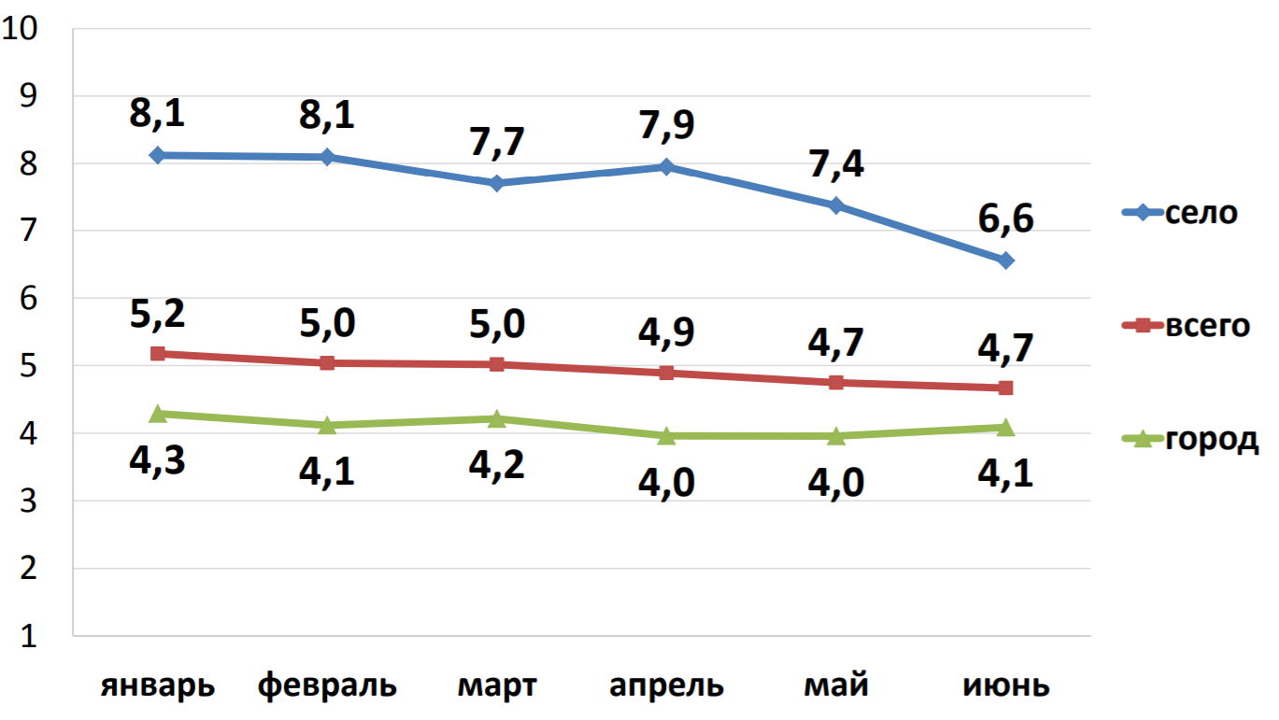
Рис. 8. Уровень безработицы населения в возрасте 15-72 лет по типу поселения в 2018 году (по данным выборочного обследования рабочей силы, в процентах, источник: Росстат, «Ситуация на рынке труда…»)

И.П. Кулясов выделяет несколько групп причин, по которым люди стремятся переехать в сельскую местность – в основном, они построены на противопоставлении села городу, и возможности оградить себя от определенных неудобств в городе. К примеру:
• непринятие ценностей современного общества,
• высокая степень индивидуализма и одиночество людей в городских условиях и дружественная социальная среда единомышленников в поселении,
• низкий уровень безопасности городской среды - рост преступности, наркомании, алкоголизма, количества ДТП, стрессов и т.д.,
• отчуждение результатов труда в городе, невозможность в полной мере реализовать свои способности,
• повышение уровня экологической безопасности,
• социализация детей в «здоровом» социуме, желание принимать активное участие в их воспитании и обучении, практически невозможное в условиях города,
• тяга к сельскому хозяйству, желание иметь собственный дом и территорию.
Данные причины являются основным фактором переселения людей из города в сельскую местность, несмотря на то, что сами коренные жители села, скорее, стремятся покинуть свое место жительства. Это может способствовать сохранению сельской местности, закреплению молодого населения, улучшению экономического и социального положения жителей села. Экологические поселения создаются людьми, которые стремятся не только к экономической выгоде, но и к экологическим и социальным благам. Проживая в экологическом поселении, многие из них имеют гораздо более широкий круг общения, чем в городе, а близость к природе и экологическое благополучие компенсируют менее квалифицированные рабочие места и низкую оплату труда.
  - Методические основы исследования
экологических поселений
Следует отметить, что единой достоверной базы данных экологических поселений в Российской Федерации не существует. Это обусловлено не только отсутствием какого-либо регулирования в этой области, но также и разнородностью и разрозненностью экологических поселений, а также различиями в истории их создания – как уже было указано выше, выделяются три большие группы экологических поселений. В первой группе, сложившейся во время перестройки и 1990-х, основными мотивами были поиск новых вариантов существования в постсоветское время и осознание экологических проблем. Вторая же группа, сформированная на философии книг В.Мегре, преследовала духовные цели, стремление отгородиться от современного мира и желание самореализации в кругу единомышленников.
Третья группа, формирующаяся в настоящее время, основывается на принципах устойчивого развития, которые поселенцы пытаются внедрить в свой повседневный быт. Сообщества, основывающие экопоселения данных групп, имеют различающиеся цели, и по-разному подходят к их созданию, поэтому объединять их в рамках одного исследования следует с осторожностью. Существуют отдельные исследования движения «анастасийцев» (Селезнева, 2018; Яшин, Костин, 2018; Андреева, 2017; Ожиганова, 2015; Грусман, 2007). Также имеются работы, посвященные первым экологическим поселениям России (Экопоселения…, 2004). Однако только в 2010-е годы стали появляться работы, которые стараются охватить всю совокупность экологических поселений в России (Аналитический обзор…, 2012; Гоманова, 2018).
При существующем количестве различных подходов к выделению понятия экологическое поселение, мы будем использовать данные источников, которые удовлетворяют определению, данному в разделе 1.1. В данном исследовании будут использованы несколько источников данных. Единого реестра или базы данных экологических поселений в России не существует, однако имеются данные о родовых поместьях на сайтах организации «Звенящие кедры России», а также имеются исследования Центра ЦИРКОН, проведенные в 2012 году, результаты которого будет возможно сравнить с результатами данного исследования. Будут использованы данные 2 сайтов экологических поселений - сайт Фонда «Анастасия» («Звенящие кедры России») и портал «Поселения.ру» для поселений, агрегирующий информацию о действующих поселениях и ведущий регулярно обновляемую статистику. Первый из них посвящен самой большой группе экопоселений – родовым поселениям. Второй же агрегирует информацию, полученную от создателей всех типов поселений. Анализ будет проводиться только по поселениям, действующим в настоящее время и имеющим регулярно или постоянно проживающее население. Поселения, которые планируется построить, или поселения, покинутые своими жителями более чем на год, будут обозначены как проекты будущих поселений, им не будет уделено такого внимания, как реально действующим экопоселениям. Также будут добавлены поселения, встречающиеся в статьях и аналогичных исследованиях. На данный момент такой способ оценки и сбора информации является единственно возможным. Конечно, большая доля таким образом собранной информации относится к родовым поселениям, и лишь небольшой процент посвящен остальным экопоселениям, однако, согласно исследованию ЦИРКОН (Аналитический обзор…, 2012), около 70% поселений относились именно к родовым поселениям в 2012 году.
Проблему возникновения экологических поселений можно изучать с точки зрения различных теоретических подходов (Рис. 9). Как уже упоминалось выше, в России преобладает социологический подход (Гоманова, 2018; Метелкин 2011; Болотова, 2002; Грусман, 2007; Ожиганова, 2015; Задорин и др, 2012). Также существует экологический подход, когда поселения рассматриваются с точки зрения своего влияния на природные процессы и окружающую среду (Тетиор, 1999, 2017; Степанова и др, 2018). Существует и междисциплинарный подход, представленный экосоциологическими исследованиями ЦНСИ (Кулясов, Кулясова, 2005, 2009; Тысячнюк, 2000) В данной работе феномен экологических поселений будет также рассмотрен с точки зрения географической науки, то есть проблема возникновения экопоселений приобретает общественно-географический характер, а не только экологический или социологический.
Следует упомянуть, что в зарубежной литературе помимо комплексного (D. Gilman, R. Gilman, H. Jackson, K. Svensson), социологического (S. Hagmaier, L.J. Lundgren, R.B. Bechtel) и экологического (F. Gunther) подходов к изучению экологических поселений широко развит еще и архитектурно-строительный или инженерный подход (C. Alexander, S. Ishikawa, M. Silverstein, N.G. Habraken, E. Bjorklund), что не проявляется в российской практике. Темы экологического проектирования и строительства городов в России поднимает А.Н.Тетиор, что является, скорее, частью урбоэкологии. Тем не менее, принципы строительства и проектирования в целях устойчивого развития, изложенные в публикациях (Тетиор, 1999) могут быть успешно перенесены на экологические поселения в России. Возможно, это связано с длительностью существования экологических поселений за рубежом, и накопления знания в области планирования и проектирования поселений. Помимо влияния исторического фактора, возможно проявление влияния институционального фактора, и большей зависимости зарубежных создателей поселений от муниципальных властей и негосударственных организаций и ассоциаций в данной области, а также влияния локальных нормативных актов. В России же регулирование в области создания экологических поселений развито не в такой степени, что позволяет создателям руководствоваться своими представлениями и опытом, а не использовать наработанные архитектурно-строительные практики. Одним из наиболее известных в России трудов является «Язык шаблонов» Кристофера Александера (1977), который содержит описания детально проработанных шаблонов для создания городов, микрорайонов, домов, садов и комнат, а также объясняются алгоритмы применения этих шаблонов для строительства здания или города. Автор считает, что жители поселений должны принимать непосредственное участие в проектировании домов, улиц и районов в месте жительства.

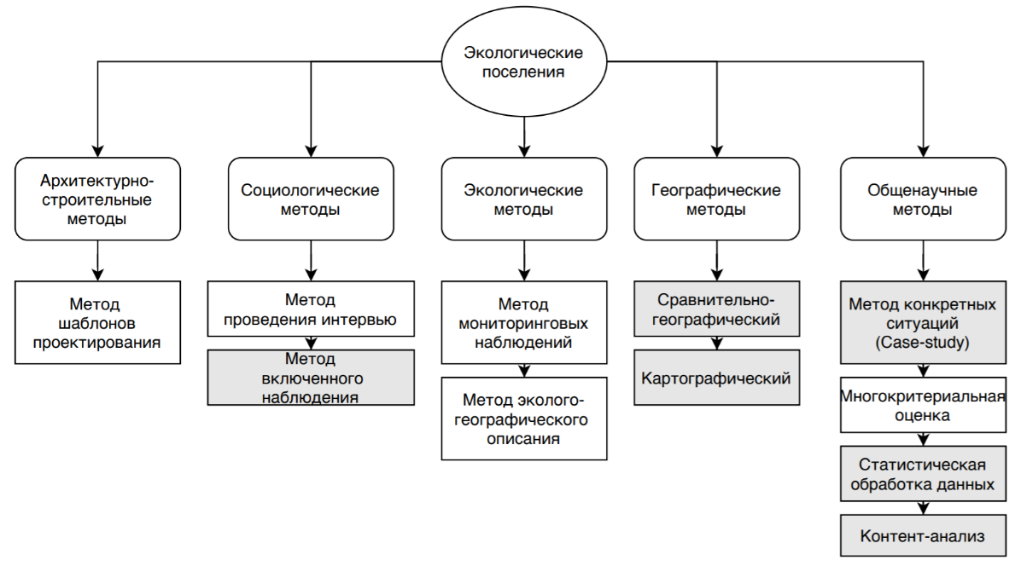
Рис. 9. Методы изучения экологических поселений. (Серым выделены использующиеся в настоящем исследовании. Составлено автором.)

Метод проведения интервью широко использовался в исследованиях социологического подхода (Гоманова, 2018; Задорин и др., 2012, Болотова, 2002; Кулясов, 2004 и др). Поскольку социологические исследования подразумевают, в первую очередь, выявление социальных отношений между членами какой-либо группы и их взаимосвязей, то опрос жителей одного поселения позволяет раскрыть его внутреннюю структуру и понять причины его возникновения и принципы функционирования. Метод включенного наблюдения также широко распространен в российских исследованиях, по сути, он неразрывно связан с интервьюированием, поскольку в большинстве случаев необходимо продолжительное присутствие исследователя в поселении, чтобы провести качественный опрос. Данное исследование также базируется на некоторых материалах, собранных в ходе преддипломной практики в экологическом поселении Верхний Березник (Архангельская область).
Анализ влияния поселений на окружающую среду может проводиться посредством экологического мониторинга и эколого-географического описания. Следует отметить, что в нашей стране под руководством Ю.А.Израэля были разработаны научные основы мониторинга, которые были доложены на заседании Совета управляющих Программ ООН по проблемам окружающей среды (ЮНЕП) в Найроби, а затем и на других международных конференциях. Принципы экологического мониторинга разрабатывались им совместно с академиками В.Е. Соколовым и И.П. Герасимовым в секции «Мониторинг состояния биосферы» при Научном совете по проблемам биосферы при Президиуме Академии Наук СССР, и по сей день данные принципы лежат в основе мониторинга в России. Однако, в данной работе экологические поселения рассматриваются с точки зрения общественно-географического подхода.
Поэтому в основном будут применяться методы сравнительно-географической характеристики и картографический. Будут выделены региональные особенности распространения экологических поселений и представлен соответствующий картографический материал. Помимо географических, используются и общенаучные методы, такие как статистическая обработка данных, контент-анализ нормативно-правовых актов в российской практике, документов международных организаций. В третьей главе применяется метод case-study, анализ конкретных зарубежных практик в области экопоселений и выработка рекомендаций на их основе.
Также стоит упомянуть комплексный системный (геосистемный) подход, по сути, объединяющий перечисленные выше. Он является более универсальным, и может рассматривать феномен возникновения экопоселений в рамках взаимодействия со всеми социальными и прочими институтами. Данный подход показывает связь динамики экономических и экологических показателей с ростом количества поселений, а социальных проблем, особенно проблем урбанизации, с ростом количества желающих переехать в экопоселения. Связано это с тем, что геосистемный подход рассматривает любое явление с точки зрения влияния на него всех возможных факторов.

  - Экологические поселения как
эколого-социально-экономические системы.
Рассмотрение поселений как эколого-социально-экономических систем является проявлением системного подхода. Такой подход зародился как продолжение теорий и исследований в отношении места и роли человека в системе мироздания, а также как попытка поиска модели взаимоотношений между человеком и природой, стремление к выработке наиболее эффективной парадигмы развития цивилизации. Поиском ответа на данные опросы и формированием воззрений в данной области занимались П. Т. де Шарден, Ж. Ламарк, В.И. Вернадский, Н.Н. Моисеев, В.И. Данилов-Данильян, В.Б. Сочава и многие другие видные деятели науки. Научные представления, формировавшиеся в XIX-XX вв., стали основой международной повестки и движения в сторону устойчивого развития начиная с 1970-х годов. Были созданы международные неправительственные организации, занимающиеся изучением глобальных процессов. Дальнейшее развитие теории и практика показали, что экологическая составляющая является неотъемлемой частью человеческого развития, проблема также институализировалась на региональном и государственном уровне в виде государственных программ по окружающей среде и образования министерств и ведомств различных уровней, занимающихся экологической безопасностью.
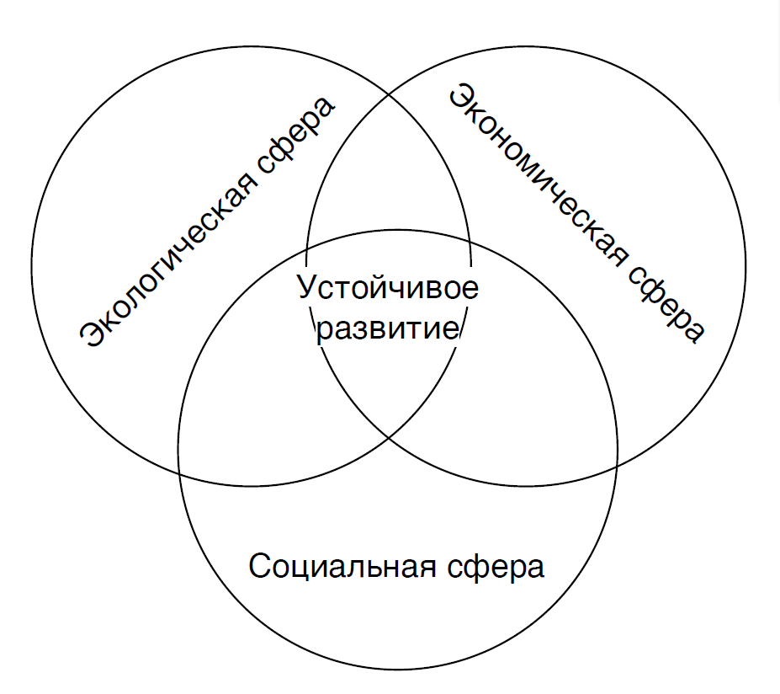
Рис. 10. Схема устойчивого развития (Составлено автором на основе Декларации по окружающей среде и развитию, 1992)

Основание экопоселений сообществами граждан является проявлением стремления общества к устойчивому развитию (Рис. 10). В них поселенцы часто пытаются заложить основы того, что хотели бы видеть в глобальном масштабе. Экологические поселения – это не просто особый тип населенных пунктов, но целая система, включающая в себя социальную, природную, политическую, экономическую и другие среды. Согласно подходу Глобальной сети экопоселений, четыре компонента являются неотъемлемой частью каждого экологического поселения (Рис. 11). Это экономическая, социальная, культурная и экологическая сферы. (GEN Annual Report, 2018)
Социальные принципы, такие как навыки межличностного взаимодействия, совместное самоуправление и воспитание взаимного доверия способствуют процветанию системы экопоселений. GEN относит к социальным принципам поощрение разнообразия с одновременным воспитанием в поселенцах сплоченности, восприятие конфликтов как пути к решению проблем и укреплению доверия, укрепление коллективизма и совместного принятия решений, свободный доступ к образованию и здравоохранению в поселениях.

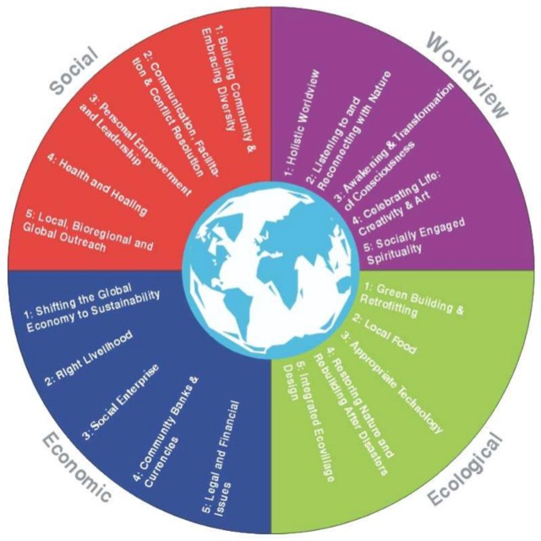
Рис. 11. Система экологического поселения по GEN (Источник: D.C. Wahl, 2012)

Экономические принципы GEN нацелены на создание самодостаточной местной экономики, развитие социального предпринимательства и нанесение меньшего вреда экосистемам в процессе хозяйственной деятельности. В данной категории также поощряется коллективизм и взаимопомощь, справедливое распределение земель и ресурсов в поселении, использование таких финансовых инструментов, которые не поставят поселение в зависимость от банков и кредитных организаций, поощрение ответственного производства, потребления и торговли.
Культурные принципы нацелены на сохранение и развитие местных народных ценностей, на включение каждого поселенца в общие культурные связи. Это достигается посредством разъяснения каждому члену сообщества целей создания поселения, воспитания внимательности к нуждам других, уважения местных народных обычаев и защиты традиционных сообществ, а также осознания человеческого влияния на природную среду.
Экологические принципы нацелены на совмещение высокого качества жизни и минимизации вреда природе, поиск способов обеспечить это с помощью локальных источников ресурсов. Это достигается с помощью внедрения восстановительных сельскохозяйственных практик, рационального использования водных ресурсов, стремления полностью обеспечить себя возобновляемой энергией, возведения «зеленых» зданий, повторного использования потенциальных отходов.
Как уже было отмечено в предыдущем разделе, процесс создания экологических поселений можно назвать процессом автономизации и, в определенном смысле, отделением от современного общества. В ходе данного процесса автономизации формируются сообщества единомышленников, которые пытаются выстроить альтернативную физическую и социальную инфраструктуру для обеспечения своих нужд. (Болотова, 2002) Экологические поселения являются демонстрационными проектами и населенными пунктами, жители которых придерживаются экологически устойчивого образа жизни, центрами, в которых разрабатываются практики экологического поведения, идет обучение этим практикам.
Сами жители экологических поселений определяют себя как общины, придерживающиеся образа жизни, который снижает воздействие их жизнедеятельности на окружающую среду и соответствует принципам устойчивого развития. Это проявляется в подходах к социальному взаимодействию, планированию территории, ведению сельского хозяйства и производству продукции, строительству, выработке и потреблению энергии.
В различных экологических поселениях встречаются разные подходы к экологизации и ограничению производства и потребления товаров. В качестве наиболее распространённых практик можно привести следующие ниже.
Устойчивое земледелие — использование технологий обработки земли, которые не уменьшают ее возможность приносить урожай. Примерами могут служить органическое земледелие и пермакультура. Первое подразумевает отказ от нарушения плодородного слоя и перекапывания, отказ от минеральных удобрений и химикатов в пользу органического материала, поддержка микроорганизмов и червей для усиления плодородия почвы. Второе же означает «Перманентное сельское хозяйство», является более узким термином, направлением органического земледелия. Оно основано на создании сельскохозяйственных систем, подобных естественным экосистемам Земли. При этом система компонентов территории проектируются таким образом, чтобы повысить эффективность ее обслуживания человеком и снизить трудозатраты и затраты ресурсов. К примеру, на одной территории состав растений подбирается таким образом, чтобы некоторые из них отпугивали вредителей, другие укрепляли верхний слой почвы, третьи затеняли определенные участки территории и т.п. Кроме того, формируется микрорельеф, водные объекты, которые помогают сохранить или отвести тепло, повысить или понизить увлажнение, тем самым увеличивая устойчивость всей системы. Также не применяются химические препараты, синтетические удобрения, минимизируется обработка верхнего слоя почвы, практикуется выращивание по дернине и целине. Создаются зоны, совмещающие разноярусные растения – деревья, кустарники, травы и корнеплоды, что похоже на естественные экосистемы. Продукты жизнедеятельности скота используются в качестве удобрений, а скошенная растительность применяется при мульчировании.
Минимализм как образ жизни и, в частности, в потреблении. К минимуму сводится использование воды для бытовых нужд, электроэнергии, автомобилей и топливных механизмов. Минимизация энергопотребления достигается путем уменьшения теплопотерь зданий благодаря конструктивным особенностям и теплоизоляционным материалам. Кроме того, используются возобновляемые источники энергии. Возобновляемую энергию получают с помощью солнечного света, ветра, падающей воды, биотоплива.
Примером экологических практик может считаться компостирование органических отходов и раздельного сбора прочих отходов. Продукты питания и стройматериалы, в основном, производятся в собственном хозяйстве, поэтому приобретать товары в упаковке у поселенцев не принято, а именно упаковка является основным источником твердых отходов. Также экопоселенцы придерживаются принципа максимального самообеспечения и стремятся к независимости от внешнего мира. Помимо продуктов питания в крупных поселениях могут производиться одежда, обувь, домашняя утварь. Как правило, продукция производится из местных возобновляемых природных материалов или отходов, по экологически чистым технологиям, а также безопасно используется и утилизируется.
Часто поселенцы стараются не только снизить собственный вред окружающей среде, но и компенсировать накопленный. К примеру, практикуют лесовосстановление — бережное использование лесов и высадка разных пород деревьев для формирования устойчивых экосистем, в отличие от монокультурных посадок, активно практикуемых лесопромышленными организациями. Также поселенцы могут расчищать расположенные в окрестностях поселений свалки или помогать жителям соседних деревень.
Ведение альтернативного образа жизни – часто на территории экологических поселений не приветствуется курение и употребление спиртных напитков, а также другие проявления девиантного поведения. Среди жителей поселений распространены системы нетрадиционного питания, например, вегетарианство, сыроедение, веганство и другие. Это подкрепляется не только экологическими, но и внутренними ценностными установками. В отдельных случаях на территории экопоселений запрещено употреблять мясо или выращивать скот на мясо. Кроме того, поддержание здорового образа жизни в поселении включает в себя закаливание, посещение бани, физическую нагрузку, позитивное отношение к миру.
В целом же, экологическим поселениям свойственно создание особой социокультурной среды – общего публичного, культурного пространства. Зачастую именно это и привлекает в поселения городских жителей – они заводят новые знакомства, их постоянный круг общения увеличивается. Примерами практик могут служить проведение общих встреч, совместное празднование, общая образовательная среда для взрослых и детей или альтернативная система образования, системы лечения и досуга. Некоторые экологические поселения придерживаются консенсусного принятия решений, что также позволяет чувствовать человеку больший контроль над своей жизнью и жизнью сообщества.
В процессе создания экологических поселений жители руководствуются принципами устойчивого развития, и их образ жизни наносит меньший ущерб окружающей среде, чем образ жизни среднестатистического человека. Экопоселение – это особая система, которая формируется под воздействием усугубления глобальных экономических, экологических и социальных проблем, и основной целью его создателей является попытка решить данные проблемы, и показать на собственном примере, что существует возможность жить полноценной жизнью, не нанося урон окружающему нас миру.

ГЛАВА 2. ФАКТОРЫ ФОРМИРОВАНИЯ И РАЗВИТИЯ ЭКОЛОГИЧЕСКИХ ПОСЕЛЕНИЙ.
2.1 Экологические факторы формирования и развития экологических поселений
В разделах данной главы будут рассмотрены основные факторы, влияющие на формирование и развитие экологических поселений в России. Следуя концепции Устойчивого развития и подходу, понимающему экологические поселения как эколого-социально-экономические системы, все многообразие факторов решено было разделить на 3 группы: экологические, экономические и социальные. В каждой группе представлены как внутренние факторы, связанные со структурой поселения и его жителями, так и внешние, влиянием которых поселенцы управлять не в силах. Несомненно, все три группы факторов взаимосвязаны между собой, и выделить основные или второстепенные факторы развития довольно непросто.
К экологическим факторам формирования и развития экопоселений можно отнести те проблемы и вопросы, которые возникают во взаимодействии природы и общества, а также реакция людей на данные процессы. В первую очередь, это деградация экосистем и ухудшение состояния окружающей среды. Также к данной группе относятся и экологические принципы жизни поселенцев, как проявление реакции на внешние угрозы.
Согласно А.Н. Тетиору (2017), создание компактных поселений может снизить экологический след индивида. Поскольку развитие городов до настоящего времени подразумевало их разрастание вширь и ввысь, то удельный экологический след в результате деятельности жителя города также увеличивался, поскольку обслуживающие системы растут вместе с городом и требуют большего количества ресурсов и энергии. Такое положение дел сохраняется, даже если жители не увеличивают потребление благ, и сохраняют свой образ жизни. Создание поселений меньших размеров, но с сохранением постиндустриального образа жизни в достаточной степени согласуется с концепцией экологических поселений. Можно сказать, что сама эволюция мест расселения с древнейших времен подталкивает человека искать альтернативные подходы к организации своего проживания, поскольку наблюдаемые сейчас процессы роста городов идут в разрез с возможностями окружающей среды восстанавливаться после негативного воздействия.
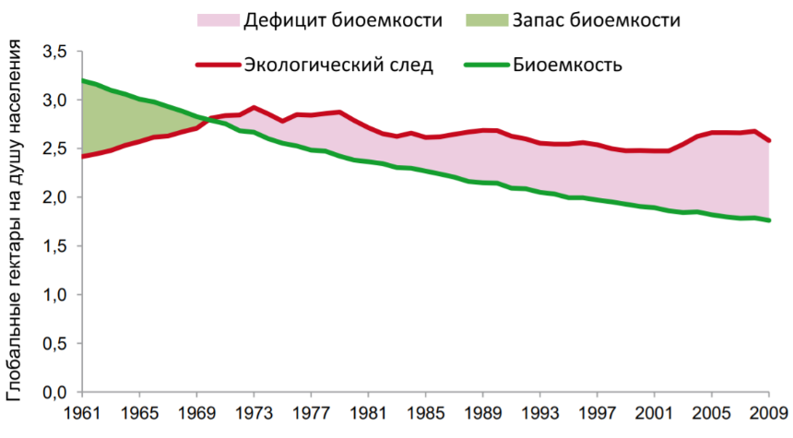
Рис. 12. Мировая динамика биоемкости и экологического следа. (Источник: Доклад WWF «Экологический след субъектов Российской Федерации», 2014)

Экологический след отражает расходование биоемкости экосистем населением территории (Рис. 12). В расчет экологического следа принимаются как экспорт национальных ресурсов и экологических услуг для использования другими государствами, так и импорт ресурсов и экологических услуг для внутреннего потребления. В расчет экологического следа также включается экологический след производства, представляющий собой сумму всех биопродуктивных территорий страны, необходимых для производства основных товаров и услуг, а также территорий, занятых дорогами, заводами, застроенных земель, территорий, которые требуются для поглощения всех выбросов двуокиси углерода, образующихся при сжигании природного топлива. Приведенный график показывает, что в начале 1970-х годов человечество достигло точки перерасхода экологического капитала. Общие потребности человечества в природных ресурсах превысили возможности биосферы воспроизводить данные ресурсы. При этом численность населения и потребности в природных ресурсах многих стран мира возрастают по сей день (Картосхема 2).

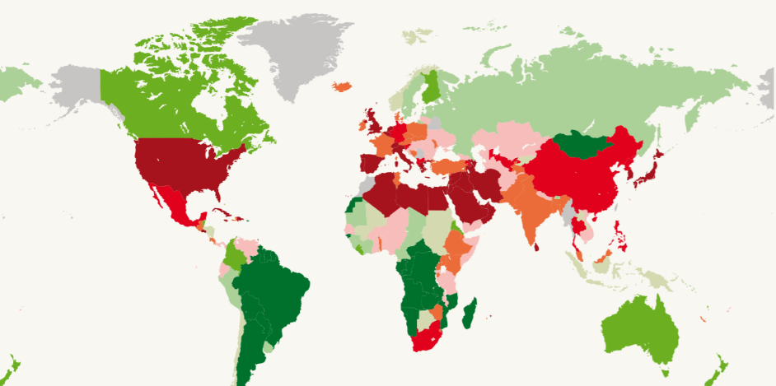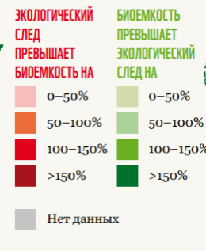
Картосхема 2. Мировое распределение биоемкости и экологического следа. (Источник: Доклад WWF «Экологический след субъектов Российской Федерации», 2014)

При этом не только развитие городов, но и трансформация всей хозяйственной деятельности человека, экологические проблемы, деградация окружающей среды вынуждают общество искать пути дальнейшего развития. Следующие графики дают нам представление о росте выбросов парниковых газов (Рис. 13) и росте количества природных опасных явлений (Рис. 14), таких как землетрясения, ураганы, засухи и др. Международные организации руководствуются данными показателями при определении степени разбалансированности природной среды, произошедшей под воздействием последствий человеческой деятельности.
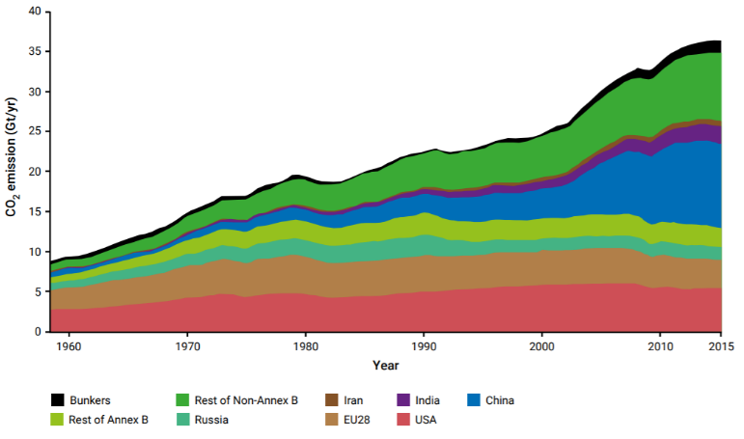
Рис 13. Рост выбросов парниковых газов 1960-2015гг. (Источник: Global Environment Outlook 6, UN Environment)
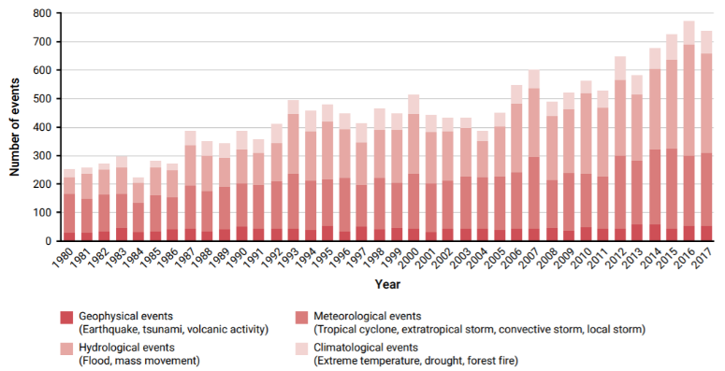
Рис 14. Рост количества опасных природных явлений (геофизические, метеорологические, гидрологические, климатические) с 1980г (Источник: Global Environment Outlook 6, UN Environment)
К внутренним факторам, обусловленным строением экологического поселения, можно отнести его планировочную структуру. Рассмотрение данного фактора является проявлением архитектурно-строительного подхода. Планировочная структура является одним из элементов, позволяющих снизить нагрузку на окружающую среду и увеличить эффективность использования ресурсов (электроэнергии, отопления, водоснабжения). Экологическое значение планировки характеризуется физическими, санитарно-гигиеническими и микроклиматическими показателями. К физическим можно отнести изменение показателей освещенности территории (за счет формирования полос деревьев и кустарников), изменение водного баланса территории вследствие изменения поверхностного стока с целью рационализации потребления воды, улучшение плодородия почв вследствие применения принципов пермакультурного планирования и другие. Санитарно-гигиенические включают в себя такие показатели, как освещенность жилищ, количество твердых частиц и аэрозолей в воздухе, плотность застройки и, соответственно, плотность населения, удаленность локальных очистных сооружений и установок. Примерами микроклиматических могут являться показатели увлажненности, скорости движения воздуха и другие. Все приведенные выше показатели в условиях экологического поселения улучшаются, при этом без ущерба для деятельности человека. Это достигается путем формирования системы водного стока в поселении, планирования насаждений, создания прудов и ландшафтных форм, микрорельефа. Строительство домов ведется с учетом ориентирования по сторонам света, наличием внутреннего воздухообмена и теплообмена в зданиях. Пермакультурное планирование участков позволяет закрепить грунты и снизить количество твердых частиц в воздухе, а грамотное планирование системы утилизации (переработки) сточных вод позволяет минимизировать поступление вредных веществ в окружающую среду. Также планировочная структура проявляется в социальной и экономической сферах, о чем будет упомянуто в следующих разделах.
Помимо планировочного фактора, имеет место также и ресурсный – наличие всех необходимых ресурсов для жизни в самом поселении. В то время, как развитие городских поселений требует ресурсов извне, экологические поселения при должной подготовке могут перейти на самообеспечение. Строительные материалы, продукты, одежда и другие товары могут быть созданы в поселении, при этом экологический след таких товаров ниже, а сам процесс производства или создания наносит меньший ущерб природной среде. Коммуникации и инфраструктура также могут быть организованы самими поселенцами, учитывая небольшое количество жителей поселения и их потребности. Конечно, существуют ограничения, к примеру, при обеспечении связью и Интернет-соединением, но современные технологии позволяют пользоваться даже этими благами, не прибегая к нанесению значительного ущерба окружающей среде.
Следует отметить, что экологический след при использовании локально произведенных материалов снижается не только на стадии создания и использования материальных благ, но и при их утилизации – при разложении материалов вещества вернутся в естественный природный оборот, а поскольку они сделаны из натурального сырья, то данный процесс займет меньше времени, чем утилизация синтетических материалов. Принимая данные факты во внимание, можно сказать, что создание экологических поселений является более устойчивой экологической альтернативой привычным населенным пунктам.
Наличие биопозитивных материалов и сооружений также является внутренним фактором, позволяющим экологическому поселению развиваться. Биопозитивность зданий и инженерных сооружений - это их способность органично вписываться в естественную природную среду и не быть отторгнутыми экосистемами. Такие сооружения не разрушают и не загрязняют природную среду, а восстанавливают, или компенсируют, причиненный до этого экологический ущерб. Они приспособлены для существования живой природы на наружных поверхностях и внутри объемов сооружений, экономят ресурсы и не требуют для сооружения невозобновимых ресурсов. Они не являются преградами на путях потоков веществ и энергии и не выделяют неперерабатываемых природной средой химических веществ.
Внутренним фактором развития экологического поселения является и экологическая культура поселенцев (Мухлынкина, 2015). Термин «экологическая культура» начал появляться в литературе еще в 1990-е годы. В 1998 г. в Московской международной Декларации об экологической культуре понятие получило такое определение: «Экологическая культура подразумевает такой способ жизнеобеспечения, при котором общество системой духовных ценностей, этических принципов, экономических механизмов, правовых норм и социальных институтов формирует потребности и способы их реализации, не создающие угроз жизни на Земле» (Ясвин, 1999). Экологическая культура содержит два компонента: экологические сознание и поведение. Первое представляет собой совокупность экологических представлений, мировоззренческих позиций и отношения к природе, стратегий практической деятельности, которые направлены на природные объекты. Экологическое поведение является совокупностью действий и поступков людей, связанных с воздействием на природную среду и использованием природных ресурсов. Оно определяется уровнем экологического сознания и практическими умениями в области природопользования. В итоге, экологическая культура представляется не только как набор знаний и представлений в экологической сфере, но и как практическое умение их применять и использовать в реальной жизни. В экологическом поселении жители не только имеют общие представления об устойчивом развитии, но также имеют экологические навыки, внедренные в повседневную жизнь и опробованные на практике. Для эффективного формирования экологической культуры в городских условиях или в сельской местности необходимо включение населения в сферу экологического просвещения через дошкольные, школьные, вузовские и иные формы. Но, как уже было обозначено выше, одного образования недостаточно, и предпринимаемые сегодня меры не могут так же эффективно развить экологическую культуру, как это происходит у проживающих в экопоселениях (Рис. 15).

Рис 15. Экологические привычки жителей России. Процент населения, практикующего тот или иной вид экологического поведения по годам. (Составлено автором. Источник данных: НАФИ, 2019)

Жизнь в экопоселениях России строится на тех же принципах, что и в большинстве экопоселений мира - на снижении антропогенной нагрузки на окружающую среду, на запрете использования химикатов в сельскохозяйственной деятельности, на применении принципов органического земледелия и пермакультуры. Некоторые поселения внедряют энергосберегающие технологии при строительстве домов или используют традиционные формы строительства, воспроизводят и сохраняют народные традиции и культуру. Экопоселения способствуют формированию позитивного отношения к сельской местности и сельскому образу жизни: дети экопоселенцев демонстрируют совершенно новый образ жизни с последующей возможностью самореализации в сельской местности (Рыбакова, Гоманова, 2014). Таким образом, экологическая культура жителей является еще одним стабилизирующим фактором в развитии поселения, в то время как вне экопоселений принимаемых мер недостаточно для формирования массового экологического сознания.
В целом, рассмотрение экологических факторов является проявлением биоцентричного подхода, в противовес антропоцентричному подходу развития современного общества. При этом учитывается влияние человеческой деятельности на окружающую среду и оцениваются долгосрочные последствия создания поселений и ведения хозяйственной и экономической деятельности.
2.2 Экономические факторы формирования и развития экологических поселений
Как и в случае с экологическими факторами развития экопоселений, следует начать с глобальных экономических процессов, происходящих в странах мира.
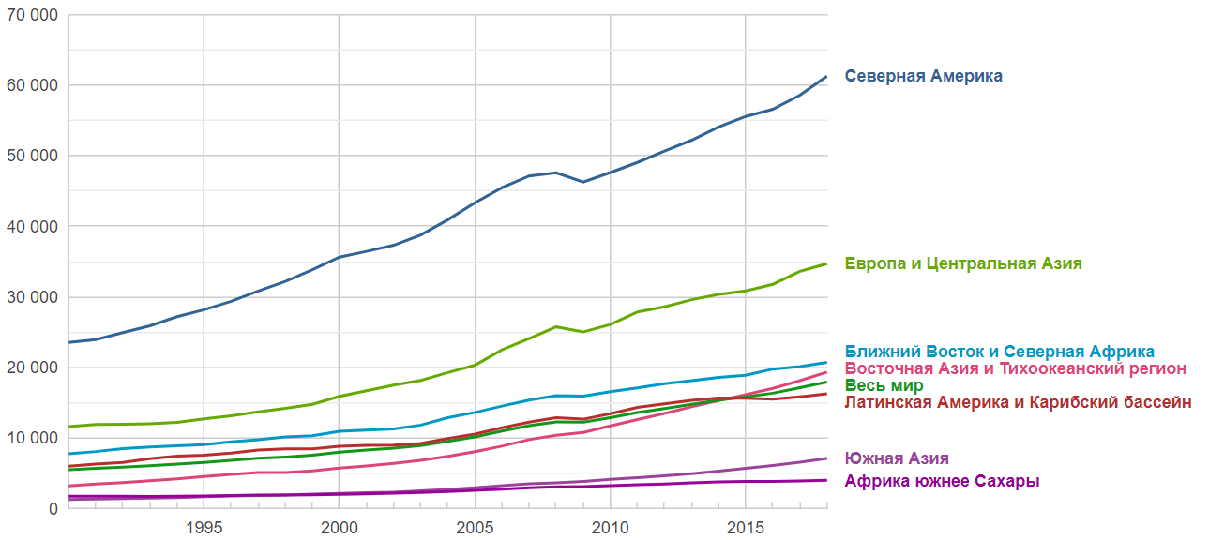
Рис 16. Динамика ВВП (по ППС) на душу населения, в текущих ценах. (Источник: Всемирный банк)
Рост производства и потребления приводит к излишней эксплуатации природных ресурсов (Рис. 16), при этом в настоящее время помимо развитых стран, рост благосостояния темпами выше мировых происходит в Азиатско-Тихоокеанском регионе. При этом численность населения, проживающего в данном регионе, превышает население развитых стран. Если европейские государства переходят к политике сокращения влияния на окружающую среду при сохранении темпов роста благосостояния, то развивающиеся страны вынуждены прибегать к экстенсивным методам освоения ресурсов, чтобы не отставать от экономически развитых. Помимо нагрузки на природные ресурсы, возникает и социальная проблема в виде неравномерного распределения благ. Самым простым методом оценить неравенство в распределении доходов является индекс Джини (Рис. 17).

Рис 17. Динамика индекса Джини в России с 1992 г. (Составлено автором, Источник данных: Росстат)

Данный индекс также называется индексом концентрации доходов и характеризует степень отклонения фактического распределения доходов от их теоретического равномерного распределения. Величина коэффициента может варьироваться от 0 до 1, при этом, чем выше значение показателя, тем более неравномерно распределены доходы. При относительном росте данного показателя Россия занимает средние строчки в мировых рейтингах, и не является лидером.

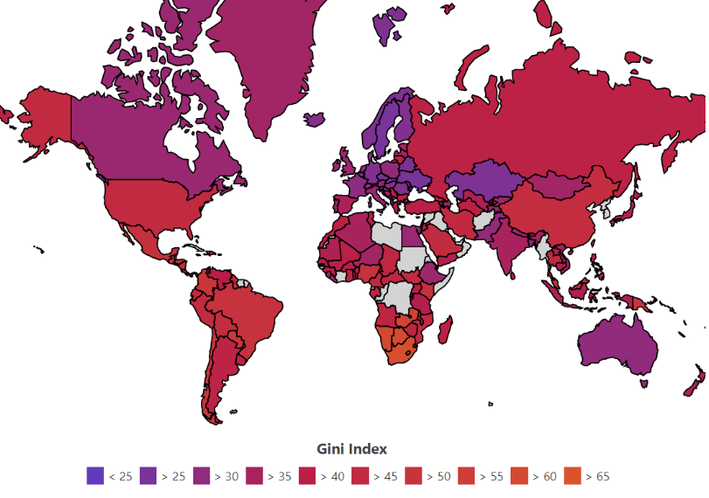
Картосхема 3. Индекс Джини в мире (в %, Визуализация: World Population Review, Источник данных: ЦРУ США)

Экономическое неравенство и вынужденная необходимость наращивать доходы, чтобы обеспечить минимально приемлемый уровень комфорта и возможность жить, являются причинами, подталкивающими людей к созданию экологических поселений. Вместе с понижением уровня доходов домохозяйства, в сельской местности снижается и неравенство в распределении благ. К тому же экономические возможности в условиях экопоселения отчасти обусловлены климатическими и природными условиями, и существует возможность обеспечить минимальный уровень потребления с помощью сельского хозяйства.
Существует еще одна глобальная проблема, связанная с экономическим ростом и ростом мирового населения. В условиях ограниченности природных ресурсов и невозможностью их полного возобновления, возникает повышенный спрос на единицу ресурса, что приводит к росту цен на эти ресурсы. Для обывателя это проявляется в виде роста тарифов и цен на топливо. В экологических поселениях у жителей есть возможность иметь свои собственные объекты генерации энергии, водоснабжения и другие ресурсы. У них появляется независимость от государственных и коммерческих структур, и появляется ощущение значимости собственных усилий в обеспечении жизни.
Из внешних факторов можно отметить и хозяйственную деятельность органов власти разного уровня. Развитие не только экологических, но и других поселений, расположенных в сельской местности, определяется практикой распределения финансовых и материальных ресурсов на цели развития села в различных регионах и районах страны. Это касается, в первую очередь, сохранения и развития инфраструктуры – подъездных путей, средств и линий связи, объектов электроэнергетики. Также это касается сельских клубов, магазинов, малых предприятий. Конечно, экологические поселения могут обеспечить себя сами многими видами продукции и благами. Однако, поскольку такое поселение нуждается в поддержании связи с внешним миром, и сельское хозяйство не является основным видом деятельности, то совсем отказаться от инфраструктуры такие поселения не в состоянии, или же могут это сделать только после определенного достигнутого уровня развития, когда жители сами способны создавать объекты генерации энергии и имеют устойчивую связь и Интернет-соединение.
Помимо наличия инфраструктуры, важным фактором является сохранение экономических связей экопоселения с внешним миром. В большинстве случаев это проявляется в виде развития в экопоселении туристических и образовательных услуг, а также реализации товаров, произведенных в экологических поселениях. Исследования (Насыров, 2017) и практический опыт экопоселенцев показывают, что необходима ориентация на въездной туризм, а не на внутренний. Зарубежные туристы проявляют больший интерес к устройству и функционированию экологических поселений, чем российские туристы. Отчасти это может быть связано с большей распространенностью экологического просвещения, а также с потоком иностранцев из экопоселений других стран, осуществляющих деятельность по обмену опытом.
К внутренним экономическим факторам развития экологического поселения относится ассортимент производимой в экопоселении продукции и услуг. В целом вся продукция поселения может быть обозначена как «экологически чистая» или «органическая», поскольку производится без использования синтетических веществ, силами жителей поселения из природных материалов. В России существуют специализированные магазины, реализующие продукцию родовых поселений, также действует интернет-магазин, с доставкой в любую точку мира (Картосхема 4).
Рост спроса на подобную продукцию в мире (Рис. 18) является фактором, положительно влияющим на экономическую сторону жизни экологических поселений, при этом позволяет поселенцам вести образ жизни, соответствующий их морально-психологическим установкам, и зарабатывать необходимые средства для направления их на те товары и услуги, которые они не в состоянии произвести сами.

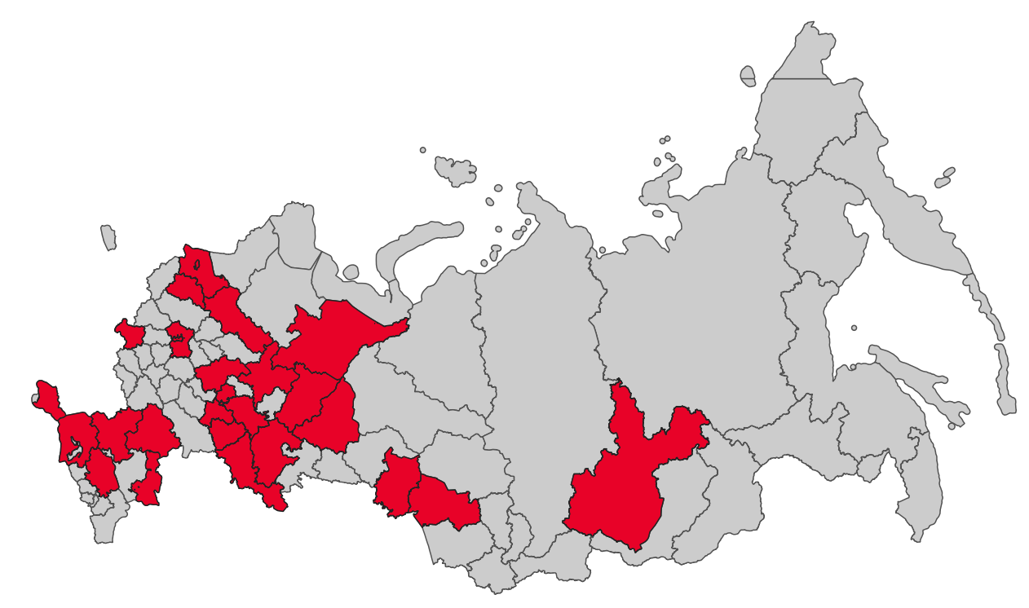
Регионы реализации продукции родовых поселений
Картосхема 4. Региональное присутствие фирменных магазинов продукции родовых поместий «Звенящие кедры России» (Составлено автором. Источник данных: Сайт «Звенящие кедры России»)

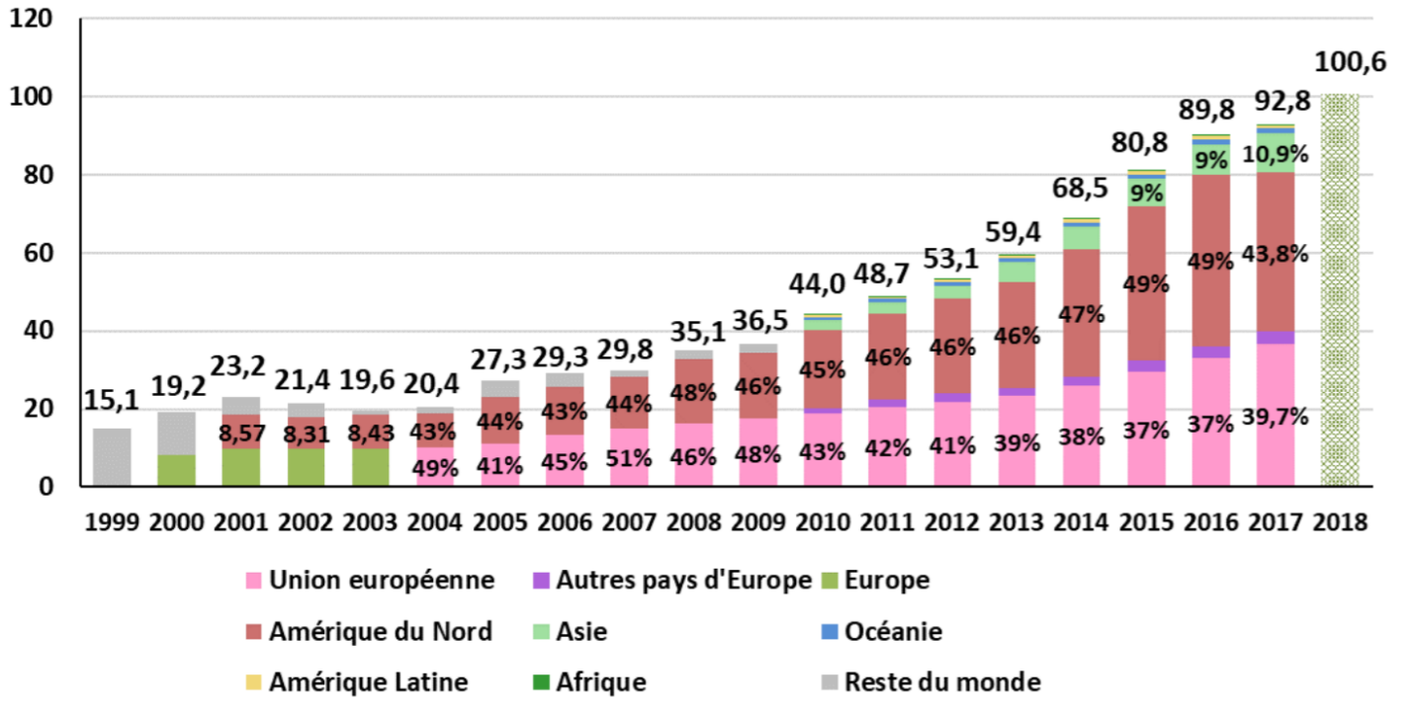
Рис 18. Динамика рынка органической продукции по регионам мира с 1999, млрд. евро. (Источник: Отчет Французского агентства по развитию органического сельского хозяйства)
В предыдущем разделе упоминалось экологическое значение планировочной структуры поселения, но оно не ограничивается только одним экологическим фактором. Экономическое значение планировки поселения состоит, в первую очередь, в рациональном использовании территориальных ресурсов, в управлении землепользованием населенных мест. Грамотная планировка позволяет использовать под строительство наименее плодородные земли, оставляя плодородные под ведение хозяйства и выращивание большего количества продукции на продажу. Помимо этого, грамотная планировочная структура позволит сократить расходы на отопление и электроэнергию, а оптимальная форма зданий позволит уменьшить затраты на строительные материалы.
В сельскохозяйственной сфере внутри экологического поселения создаются предпосылки организации экологически безопасных малых производств. Возможности органического земледелия расширяются с ростом поселения и с его становлением и развитием. Согласно исследованию М.В.Рыбаковой и М.Ю. Щукиной (2014), среди основных продуктов животноводства реализуются молочные продукты и яйца, а также продукты их переработки. Также в поселениях осуществляется сбор грибов, ягод, лекарственных трав, активно развивается пчеловодство, организуются питомники для выращивания саженцев и семян. Помимо сельского хозяйства, жители экопоселения выполняют услуги по т.н. «зеленому строительству», что включает разработку планов и возведения экодомов, объектов инфраструктуры, водоснабжения (колодцы, пруды), энергоснабжения, изготовление солнечных и ветряных установок.
Другой областью деятельности является научная, природоохранная и общественная. В экопоселениях такие виды деятельности связаны с организацией образовательных семинаров и курсов, посвященных различным аспектам жизни. Осуществляются проекты по восстановлению природной среды и защите леса от вырубки, например, в поселениях «Славное» и «Верхний Березник».
Согласно исследованию А.А. Познаненко (2016), основными видами деятельности, приносящими доход экопоселенцам, являлись:
- сдача в аренду недвижимости, расположенной в городе,
- сторонний бизнес, не связанный непосредственно с экологическим поселением,
- реализация продукции поселения,
- работа в городе по специальности и посещение поселения только в выходные дни,
- строительство частных домов,
- проведение семинаров или лекций вне поселения,
- туристические услуги в экопоселении,
- получение пенсии или пособия,
- удаленная работа через Интернет с редкими выездами в город,
- существование на предшествующие переезду накопления.
Реализация перечисленных выше товаров и услуг может обеспечить экономические и финансовые потребности поселенцев на первых этапах развития, пока не начнется этап автономизации поселения и оно не начнет само обеспечивать себя необходимыми ресурсами, а экономическую деятельность поддерживать на уровне, занимающем второстепенную роль. Какова же минимальная экономическая активность, необходимая для поддержания поселения?
Экологическое поселение может достичь определенного уровня самообеспечения, покрывающего практически все области жизнедеятельности. Предметы быта, здания и сооружения создаются из природных материалов, или же закладываются на первом этапе существования поселения, когда связь поселенцев с внешним миром максимальна. Водоснабжение, электроснабжение и отопление зданий организуются с помощью локальных источников и возобновляемой энергетики. Продукты питания также могут производиться в поселении, при этом в избыточном количестве, и излишки могут быть реализованы вне или внутри поселения. Транспорт в экологическом поселении может использоваться для связи с внешним миром или при тяжелых работах, требующих техники. В некоторых случаях возможно использование гужевого транспорта. Однако, транспортное средство, подъездные пути и расходные материалы являются необходимостью для жителей поселения. Помимо этого, средства связи и Интернет-соединение являются важным ресурсом в поселениях, поскольку именно посредством сети осуществляется взаимодействие с внешним миром, организуется удаленная работа жителей и получение государственных услуг. При этом затраты на данный ресурс не превышают средних по России, поскольку покрытие сети с каждым годом увеличивается, а с 2014 года реализуется программа по обеспечению волоконно-оптическими линиями связи всех населенных пунктов с численностью населения более 250 человек (Отчет Минкомсвязи РФ по реализации программы «Информационное общество» за 2018 г.). Помимо линий связи, развивается и покрытие мобильной связью и Интернетом (Рис.19). Это значит, что в ближайшие несколько лет подавляющая часть даже труднодоступных районов будет вовлечена в глобальную сеть.

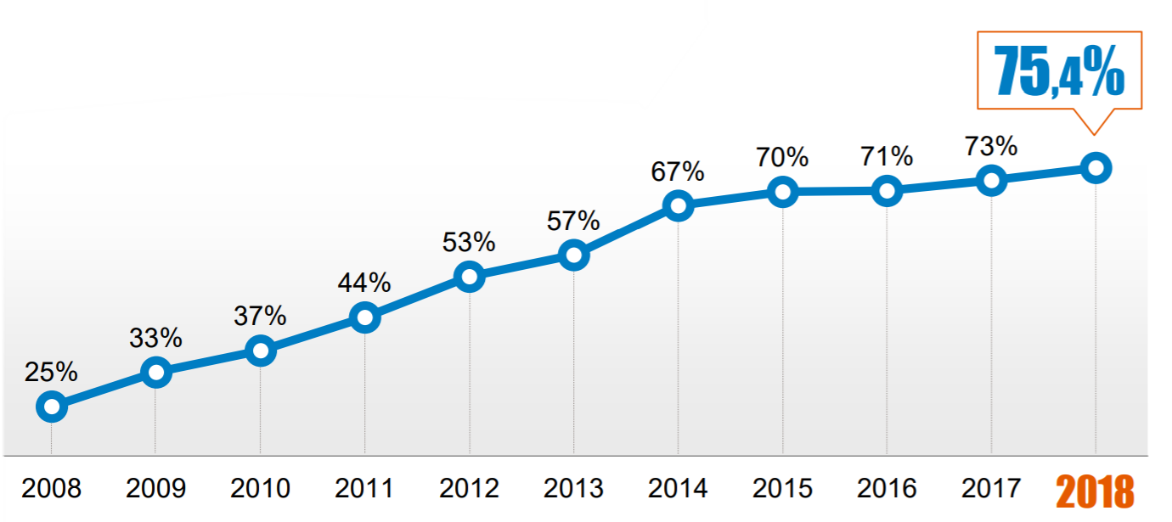
Рис 19. Доля населения России, регулярно пользующегося Интернетом. (Источник: Gfk Rus, «Проникновение Интернета в России…», 2019)
2.3 Социальные факторы формирования и развития экологических поселений
Планировочные структуры поселений также являются и социальным фактором, влияющим на жизнь людей, помимо уже описанных экономических и экологических эффектов. Планировка населенного пункта на основе комплексного проектного решения создает благоприятные возможности для обустройства нормального быта и жизни. Достаточный размер участков, объемы жилищ могут способствовать улучшению морально-психологического состояния жителей поселения. Социальное значение планировки исходит из необходимости обеспечения в проектируемом населенном пункте территорий, выполняющие разные социальные функции –места проживания, образования, обслуживания, отдыха и управления. Грамотное проектирование данных функций на территории будущего поселения позволит избежать конфликтов и пройти этап становления поселения с меньшим количеством потенциально опасных социальных ситуаций.
Также имеет значение эстетическая составляющая планировки – она заключается в обеспечении эстетических качеств среды. Планирование является единственной возможностью, способной поставить и решить проблему эстетики на всех территориальных уровнях, в частности, на уровне территории отдельного поселения, сделав его красивым и архитектурно выразительным. В городских условиях, где присутствует большое количество заинтересованных сторон, преследующих свои интересы, практически невозможно сформировать эстетически приятную среду, за исключением случаев освоения новых районов, или же комплексной реформации староосвоенных районов города. В этом случае экологическое поселение имеет преимущества, с одной стороны, в единстве территории, а с другой – в единстве целей его создателей, стремящихся сделать его комфортным и эстетически приятным. Эстетический потенциал ландшафтов в наибольшей степени может раскрыться в экологических поселениях.
Фактором, влияющим на структуру взаимодействий в экопоселении, а также на взаимодействие с внешним миром, является его организационная форма. Следует упомянуть здесь процесс ее выбора при создании поселения. Когда территория для создания поселения уже найдена, инициативная группа поселенцев берет ее в аренду или же приобретает в собственность, оформляя на одного члена группы (в случае покупки), либо на юридическое лицо, при этом чаще всего это некоммерческое партнерство. (Познаненко, 2016) При приобретении в собственность земля распределяется между остальными поселенцами, и участки находится в индивидуальной собственности каждого жителя. Если же земля оформляется посредством юридического лица, то каждый житель платит вступительный взнос, который идет на покрытие долга за покупку земли и на текущие нужды. Некоторые создатели поселений считают, что частная собственность приемлема только для индивидуалистов, а юридическое лицо – для общины, и идеальным вариантом представляется наличие небольших участков для личных нужд, находящихся в индивидуальной собственности, и более значительных – для ведения общего хозяйства, принадлежащих юридическому лицу. При отсутствии юридического лица общее пространство находится в долевой собственности. Грамотная организация таких юридических вопросов позволяет поселениям устойчиво развиваться долгое время, в то время как недостаточное внимание к данной теме приводит к разрушению социальной структуры в экопоселении и его роспуску.
Продолжая тему идеологического единства, можно сказать, что «идеологический порог» в каждом поселении отличается, и зависит от идеи инициативной группы, создающей его. Барьером, препятствующим приему в поселение людей со стороны, могут являться экологические, моральные или духовные принципы. К примеру, в родовых поселениях в качестве требований предъявляется знакомство с книгами В. Мегре и поддержка идей движения «Звенящих кедров России». Помимо этого, возможно написание эссе или же устный рассказ о причинах переезда в экопоселение на общем собрании жильцов, и последующее консенсусное принятие решения о включении новичков в свой состав. В некоторых поселениях требования настолько низки, что приводят к появлению в них случайных людей, использующих землю в целях выгодной перепродажи. В других поселениях могут предъявляться требования о наличии детей и гарантии переезда в поселение на ПМЖ. Такой процесс отбора участников позволяет сформировать однородную социальную среду, что позволяет развивать поселение в рамках поставленных целей, в том числе и экологических.
Согласно исследованию М.Ю. Щукиной (2014), одной из отличительных черт экологических поселений является высокая степень самоорганизации его жителей. Поскольку поселенцы являются социально активными и инициативными людьми, то их объединение на одной территории должно приводить к формированию саморазвивающейся системы. Экопоселения представляют собой социально-территориальные сообщества, их жители демонстрируют социальную активность, совместную деятельность, направленную на решение локальных проблем. Общая коллективная работа, принципы добровольного партнерства, общего доверия, и вместе с тем индивидуальной ответственности за результаты своей деятельности позволяют достичь высокого уровня самоорганизации. В условиях экопоселения и деятельности жителей развивается среда прямой народной демократии, однако институциональные механизмы, связанные с оформлением земельных участков и формированием правового статуса поселения, накладывают отпечаток на этот процесс и ограничивают дальнейшее развитие демократических механизмов – приходится выбирать лиц, ответственных за развитие и оформление поселения, занимающихся административно-хозяйственной деятельностью. Однако, сам принцип гражданского общества, в начальной стадии представленный в экопоселениях, может создать предпосылки к их более устойчивому развитию в сравнении с поселениями, где не развиты такие принципы.
А.А. Познаненко (2016) подтверждает, что создание юридического лица при формировании экологического поселения предполагает наличие как устава, так и правления во главе с председателем. Чаще всего они занимаются лишь формальными вопросами, при этом никак не регулируя жизнь внутри поселения. Тем не менее, в условиях наличия юридического лица более вероятно возникновение иерархической модели управления, которая противоречит принципам большинства поселенцев. Обычно в поселениях все жители равны в принятии решений, но в некоторых из них существует явный или негласный лидер – обычно это инициатор основания поселения, отвечающий за взаимодействие с внешним миром и местными властями.
Экологические поселения часто выступают в роли культурных центров в сельской местности. Как уже упоминалось ранее, одним из компонентов системы экопоселения является культурный аспект. К примеру, в поселении Верхний Березник (Архангельская область), жители сохраняют местные традиции, обычаи русского Севера, занимаются восстановлением утраченных культурных особенностей, изучают архивы и организуют просветительские мероприятия. Этносоциальный фактор является движущей силой культурного развития в некоторых поселениях, что положительно выделяет их в сравнении с другими типами поселений.
Фактором, ограничивающим развитие экологических поселений может являться образ жизни людей, решивших переехать в экопоселение. Согласно исследованиям (Гоманова, 2018; Рыбакова, 2015; Познаненко, 2016; Щукина, 2014; Задорин, 2014) большинство жителей экопоселений – это горожане, впервые встретившиеся с сельским бытом. Подавляющее большинство поселенцев приехали либо из городов-миллионников, либо из региональных центров. В основном, в экологические поселения переезжают представители городской интеллигенции с высшим образованием – согласно опросам, не менее 75% из них имеют высшее образование. Резкая смена образа жизни, пусть и в добровольном порядке, может негативно сказаться на становлении экопоселения и формировании локального устойчивого общества.
Другим ограничивающим фактором является статус земель поселения и разрешенные виды деятельности на территории. Во многих случаях, критериям, удовлетворяющим идеям экопоселенцев, отвечают заброшенные земли сельскохозяйственного назначения, обладающие низкой стоимостью и облагающиеся незначительными налогами. Почти у всех поселений до сих пор отсутствует статус населенного пункта, поскольку строительство жилья на землях сельскохозяйственного назначения запрещено. Соответственно, их дома либо никак не учитываются с точки зрения закона, либо оформляются как хозяйственные сооружения или объекты неоконченного строительства. Также иногда возможна регистрация домов как садовых построек.
Подводя итог многообразию факторов, определяющих развитие экологических поселений в России, можно сказать, что население по своей структуре и образу жизни в них кардинально отличаются от стандартных сельских сообществ. Это создает иную среду, подверженную влиянию не только со стороны социально-экономических факторов в сельской местности, но и факторов, обусловленных демографической, экономической, социальной структурой и принципами функционирования самих этих поселений. К примеру, возраст жителей экопоселений на несколько лет ниже, чем в целом на селе, социальный состав характеризуется большим количеством многодетных семей и почти полным отсутствием бездетных молодых пар, преобладанием лиц с высшим образованием, высокой долей предпринимателей и отличием способов ведения хозяйства, отсутствием ориентации на участие в хозяйственной жизни страны посредством сельскохозяйственной деятельности.
Итогом данной главы и схематичным отражением факторов формирования и развития экопоселений является комбинированный SWOT-анализ:

Таблица 2. SWOT-анализ факторов развития экопоселений.
 | Факторы, оказывающие положительное влияние | Факторы, оказывающие отрицательное влияние
Внутренней природы | Сильные стороны  - Экологическая культура поселенцев,  - Формирование локального гражданского общества и демократии,  - Продуманная планировочная структура,  - Самообеспечение ресурсами и самостоятельное сооружение коммуникаций,  - Возобновимость ресурсов и материалов,  - Сохранение традиционной местной культуры,  - Молодой средний возраст жителей,  - Формирование эстетически приятной среды,  - Идеологическая сплоченность. | Слабые стороны  - Склонность к самоизоляции,  - Экономическая зависимость и необходимость быть связанным с городом и прежним образом жизни,  - Необходимость формализации поселения в виде юридического лица или некоммерческой организации,  - Статус земель размещения экологического поселения (отсутствие возможности капитального строительства и подведения коммуникаций),  - Незнание особенностей жизни в сельской местности большинством поселенцев.
Внешней природы | Возможности  - Поиск людьми альтернативных вариантов образа жизни, вследствие усиливающихся неравенства, экологических и экономических проблем общества,  - Развитие сети Интернет в России,  - Рост видов удаленной занятости,  - Рост тарифов на услуги, предоставляемые государственными и коммерческими организациями,  - Рост спроса на органическую продукцию, экологичные услуги и новые виды туризма. | Угрозы  - Административные барьеры,  - Процессы перевода земли из одной категории в другую,  - Трудоемкость процессов регистрации нового населенного пункта,  - Необходимость наличия постоянной регистрации,  - Отсутствие законодательного регулирования деятельности экологических поселений,  - Экономические и социальные проблемы сельской местности, отсутствие первоначальной инфраструктуры.
(Составлено автором)

3 ГЛАВА. ОСОБЕННОСТИ ФОРМИРОВАНИЯ И РАЗВИТИЯ ЭКОЛОГИЧЕСКИХ ПОСЕЛЕНИЙ В РОССИИ
3.1 Региональные особенности размещения
экологических поселений в России
В данной главе будут рассмотрены особенности процесса формирования и развития экологических поселений нашей страны. Исторические особенности и контекст развития экологических поселений были раскрыты в первых двух главах, поэтому в третьей будет сделан акцент на современной ситуации и размещении экопоселений. Будет представлен картографический материал, описывающий данную тему с различных точек зрения.
Как уже было отмечено в первой главе, для составления картосхем использовались материалы с сайтов экологических поселений - Фонда «Анастасия» («Звенящие кедры России») и портала «Поселения.ру», дополненные примерами поселений, найденных в изученной литературе. Подборка поселений была откорректирована с целью минимизации ошибок. Сбор данных осуществлялся вплоть до апреля 2020 года. Конечно, понять, является то или иное поселение экологическим, не используя натурное наблюдение и опрос жителей, довольно сложно. Кроме того, в рамках магистерской работы это практически неосуществимо – поэтому решено было полагаться на заявления самих поселенцев, оставленные на специализированных форумах. Помимо этого, не все поселенцы позволяют находиться на своей территории – если подобные исследования будут проводиться в будущем, то это также может стать ограничивающим обстоятельством.
Существующие региональные особенности размещения экопоселений были отражены в исследовании группы ЦИРКОН «Аналитический обзор экопоселений России», проведенном в 2012 году. В нем также использовались, по большей части, материалы, найденные в сети Интернет, на форумах поселенцев и взятые из доступной литературы. Особенности размещения освещены в нем достаточно мало – в обзоре отражено лишь распределение поселений по федеральным округам, а на региональном уровне были лишь выделены субъекты-лидеры по числу экопоселений. Тем не менее, в данной работе мы можем использовать результаты исследования ЦИРКОН для сопоставления нынешнего положения вещей и ситуации восьмилетней давности, пусть даже и с таким минимальным набором информации. Ниже (Рис.20) представлено распределение экологических поселений по федеральным округам в 2012 году. Конечно, границы некоторых округов с того времени изменились, соответственно поменялось и распределение поселений в их границах.
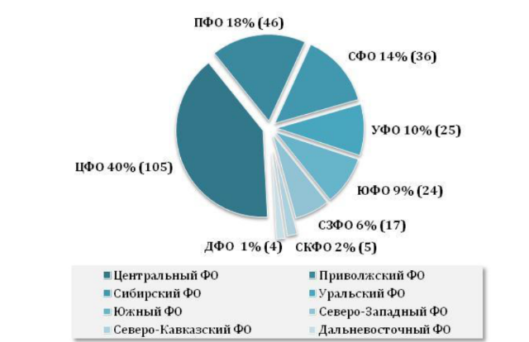
Рис. 20. Распределение экологических поселений по федеральным округам, 2012. (Источник: «Аналитический обзор…» группы ЦИРКОН).
Следует отметить, что исследовались данные, включающие в том числе и проекты экологических поселений, а также строящиеся поселения на 2012 год. Очевидно, что количество реально действующих поселений с постоянным населением меньше. В 2012 году таких поселений было 89. Несмотря на то, что в данной работе акцент должен быть сделан на существующих и уже действующих поселениях, было решено также проанализировать совокупность проектов экопоселений согласно подходу исследовательской группы ЦИРКОН и сопоставить полученные результаты. Некоторые источники, использованные в исследовании 2012 года, уже не доступны, тем не менее, 2 указанные выше базы данных сайтов функционировали.
На 2020 год было выявлено 575 уникальных проектов экологических поселений. При этом действующих поселений с постоянным населением из них – 194. На 2012 год общее число проектов экопоселений составляло 262. За 8 лет количество проектов увеличилось в более чем 2 раза. Изменилось и распределение проектов поселений по федеральным округам (Рис. 21, Картосхема 5).

Рис. 21. Распределение проектов экологических поселений по федеральным округам, 2020. Составлено автором.
В 2012 году основная доля экопоселений России в 40% была сосредоточена в ЦФО. Охват подборки исследования составлял 54 региона, а около половины всех поселений были сконцентрированы в 11 регионах.
Абсолютным лидером в 2020 году также остался Центральный федеральный округ, в котором сосредоточено около трети всех проектов экологических поселений страны. Доля его снизилась на 7 процентных пунктов с 2012 года и составила 33%. Рост доли проектов наблюдается в Приволжском и Южном федеральных округах, при этом в Приволжском округе за 8 лет произошло увеличение количества проектов поселений в более чем 3 раза, а его доля увеличилась до 25%, против 18% в 2012. При этом границы ПФО не изменились с 2012 года, в отличие от Южного или Сибирского федеральных округов. Количество проектов в Южном федеральном округе увеличилась в 2,8 раза по сравнению с 2012 годом. Конечно, отчасти это обусловлено вхождением Крыма в состав Российской Федерации, но на территории республики расположено лишь 9 из 68 существующих в настоящий момент проектов экопоселений ЮФО.
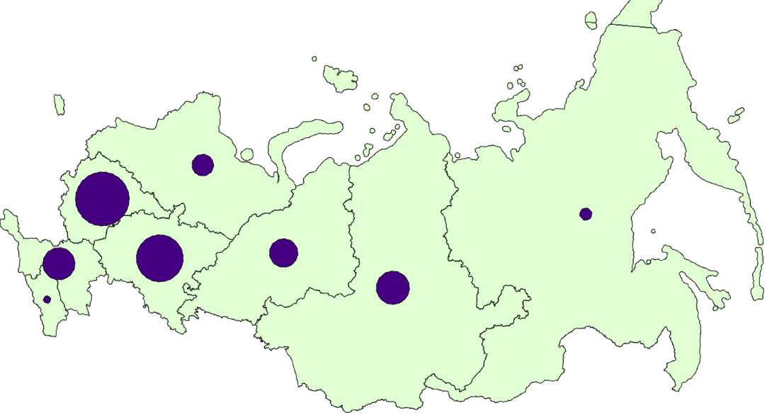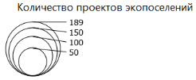
Картосхема 5. Количество проектов экологических поселений по федеральным округам, 2020. Составлено автором.
На региональном уровне можно увидеть более подробные данные (Картосхема 6). К примеру, проекты поселений отсутствуют не только в Москве, Санкт-Петербурге, Севастополе, но и в республиках Северного Кавказа (кроме Карачаево-Черкесии), Астраханской области, Мурманской области, Республике Коми, Ненецком АО, Ямало-Ненецком АО, Тыве, Якутии, Чукотском АО, Камчатском крае, Сахалинской и Магаданской областях. Конечно, в основном это определяется характером застройки и стоимостью земли (в городах федерального значения), а также климатическими особенностями. По сравнению с 2012 годом количество регионов, охваченных сетью экопоселений, возросло с 54 до 66. К сожалению, в исследовании 2012 года не содержится информации о том, какие именно 54 субъекта имели на своей территории проекты поселений, поэтому оценить географическое распространение на тот период не представляется возможным.
Лидерами же по количеству существующих на данный момент проектов являются Краснодарский край и Владимирская область – в каждом из них существует по 44 проекта экопоселения. Также широкое распространение проекты поселений получили в Кировской области, Пермском крае, Башкирии и Свердловской области, однако отрыв регионов лидеров значителен – в каждом из данных субъектов расположено уже менее 30 проектов. В сопредельных к Московской областях имеется по 10-20 проектов поселений, такое же количество на юге Сибири – в Новосибирской области и Алтайском крае. В исследовании ЦИРКОН среди лидеров упоминаются Тульская, Владимирская, Ярославская, Калужская и Смоленская области в ЦФО, Башкирия и Нижегородская облясть в ПФО, Челябинская, Свердловская области в УрФО, Краснодарский край и Ростовская область в ЮФО.
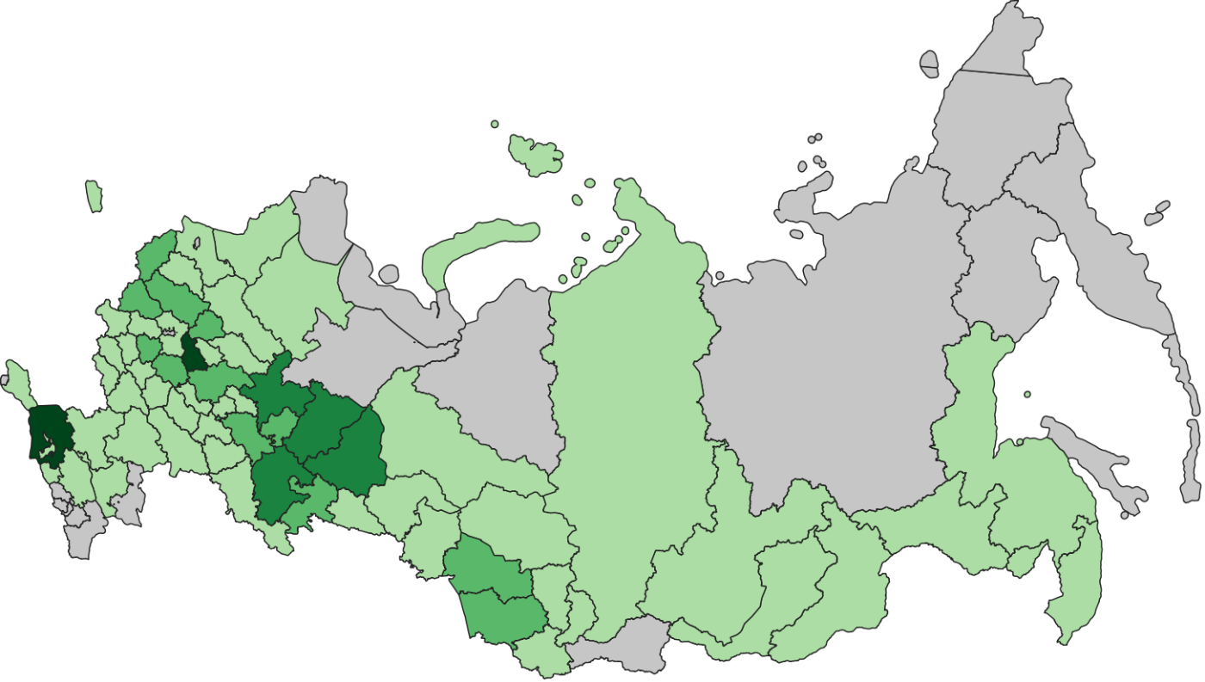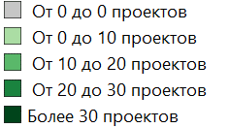
Количество проектов экопоселений:
Картосхема 6. Количество проектов экологических поселений по регионам, 2020. Составлено автором.
В ЦФО Калужская область уступила свое место Рязанской области, в ПФО, помимо Башкортостана, появилось еще 2 региона–лидера: Пермский край и Кировская область, количество проектов поселений в которых превысило их количество в Нижегородской области.
Приведенные выше данные относились ко всем проектам экологических поселений, включая строящиеся и планируемые. Если же мы взглянем на распределение действующих поселений с постоянным населением (в которых население проживает и в зимний период), то получим немного отличающуюся картину (Картосхема 7). Регионами, лидирующими по количеству действующих экопоселений, являются Краснодарский край (21 поселение), Владимирская (18 поселений) и Челябинская (11 поселений) области. Близкие к Московской области регионы – Тверская (9 поселений), Калужская (7 поселений), и Ярославская (7 поселений) области имеют достаточное количество экологических поселений и следуют за тройкой лидеров. В регионах Приволжского федерального округа различия в количестве экопоселений оказываются не такими существенными – практически в каждом из них до 5 существующих поселений.
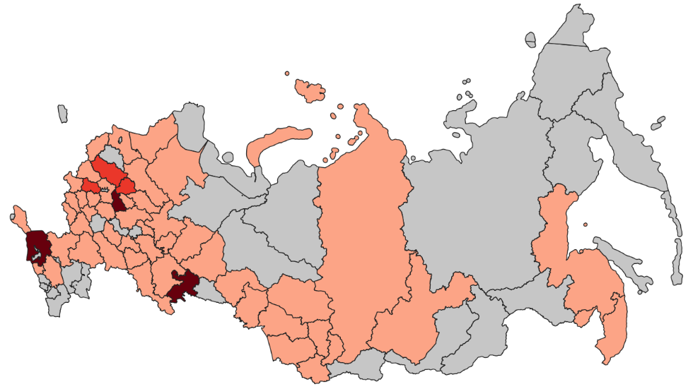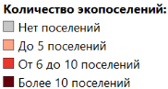
Картосхема 7. Количество экопоселений с постоянным населением по регионам России, 2020. Составлено автором.
В 32 регионах страны отсутствуют действующие поселения, при этом в некоторых из них все-таки имеются проекты по созданию поселений. Это Калмыкия, Адыгея, Тамбовская и Новгородская области, Чувашия, Мордовия, ХМАО, Курганская область, Бурятия, Забайкальский край, Амурская область. В некоторых регионах, в первую очередь, в Кировской области, Пермском крае, Башкирии и Свердловской области, количество проектов поселений значительно, но количество реализованных – сравнимо с соседними регионами.
Поскольку экологические поселения в России создаются в сельской местности, то интересно оценить количество экопоселений в расчете на сельское население региона, что даст представление об относительном распространении такого типа поселений (Картосхема 8).
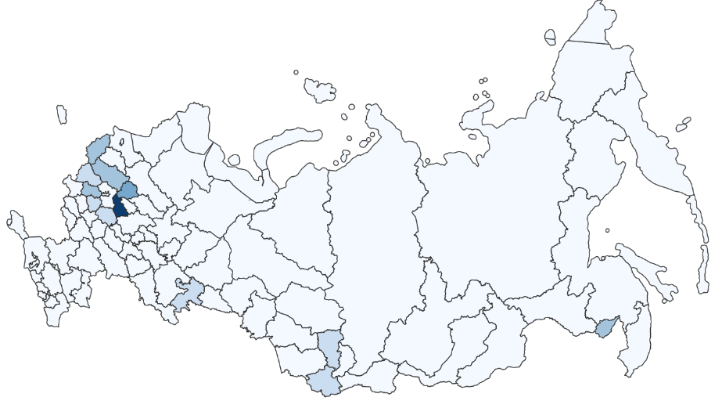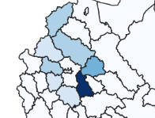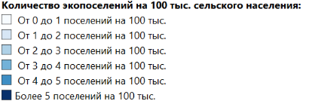
Картосхема 8. Количество экопоселений с постоянным населением на 100 тыс. сельского населения, 2020. Составлено автором.
Сразу можно отметить, что граничащие с Московской областью регионы, а также Челябинская область остаются в лидерах по данному показателю. Однако, Краснодарский край, несмотря на большое количество поселений в абсолютном выражении, имеет низкий показатель в 0,829 поселения на 100 тысяч человек сельского населения. Можно сделать вывод, что большое количество экологических поселений в данном регионе является лишь отражением распространенности сельского образа жизни и следствием хороших агроклиматических условий. В данном регионе ведение сельского хозяйства не несет за собой таких рисков, как в других регионах, поэтому населению легче переезжать в сельскую местность, то же касается и других регионов юга России. Наличие в лидерах Еврейской АО (2,006 поселения на 100 тыс. чел.) и Республики Алтай (1,29 поселения) объясняется низкой численностью населения, в том числе и сельского. В ЕАО имеется лишь одно экопоселение, а на Алтае – два.
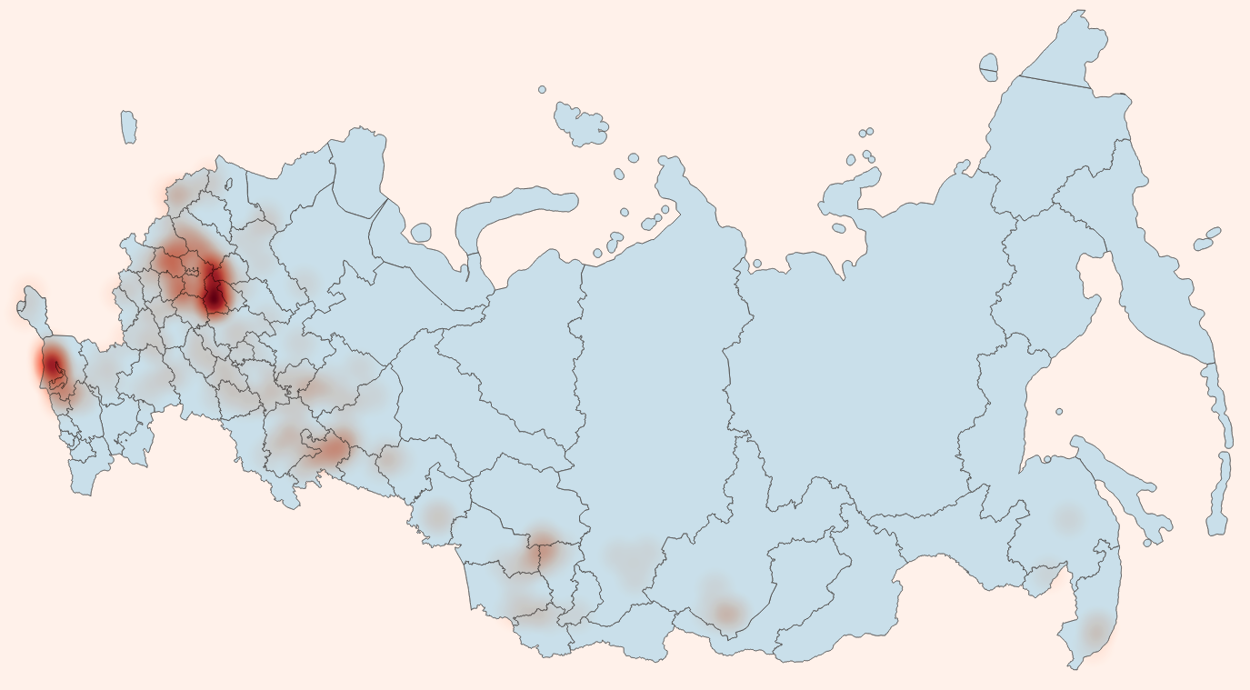
Условные обозначения:
Области концентрации
экопоселений
Тепловая карта распространения экопоселений в России
Картосхема 9. Тепловая карта распространения экопоселений с постоянным населением в России. Составлено автором.
Для более наглядного отражения особенностей размещения экологических поселений в России была создана тепловая карта (Картосхема 9). Она отражает обозначенные выше особенности – поселения сконцентрированы вокруг Московской области и Москвы, Краснодарском крае, Челябинской области, Новосибирской и Кемеровской областях. Следует отметить, что, исходя из представленных выше материалов, концентрация поселений в Краснодарском крае, по всей видимости, обусловлена благоприятными природно-климатическими условиями. В нем и большое количество обычного сельского населения. Концентрация же поселений на юге Сибири обусловлена распространением в данных регионах родовых поместий (как одного из видов экопоселений) – основатель движения «Звенящие кедры России» начинал свою деятельность именно в Новосибирской области, а идея родовых поселений начала распространяться из данного региона по всей стране.
Расположение относительно большого количества экологических поселений в Челябинской области можно объяснить благоприятными природными условиями. С другой стороны, такая активность населения региона может служить ответом общества на экологические проблемы, связанные с воздействием промышленности на окружающую среду – регион и его города регулярно занимают нижние строчки рейтингов по состоянию окружающей среды.
Близость многих экологических поселений к крупнейшей агломерации Москвы предполагалась в самом начале исследования. В изученных источниках упоминалось о том, что большинство поселенцев – это люди с высшим образованием или ученой степенью и опытом жизни в городе-миллионнике, в прошлом имевшие доходы выше среднего и значительный профессиональный опыт, а также часто еще связанные с городом экономическими связями. Кроме того, экологические проблемы крупного города, нехваток времени и социального взаимодействия, подчиненность ежедневному распорядку дня и работе заставляют людей задуматься о своей жизни в мегаполисе. А экономическая зависимость от мегаполиса заставляет поселенцев выбирать не такие удаленные территории – в рамках нескольких часов пути до столицы. Многие поселенцы имеют жилье в Москве, которое сдают в аренду, что позволяет им вести выбранный ими новый образ жизни. Почти полное отсутствие поселений в Московской области, вероятно, обусловлено высокой ценой земельных участков и урбанизированным ландшафтом территории в границах агломерации.
Если же говорить в целом о близости экопоселений к большим и крупным городам – то, согласно произведенным автором расчетам с помощью ГИС-программ, всего 30 существующих экопоселений (или 15% от их числа) удалены от больших городов с населением более 100 000 человек более чем на 100 километров, а среди проектов экопоселений таких около 100 штук – 17% от общего количества. Полученные данные соответствуют тезису о том, что большинство экологических поселений сохраняет связь с центрами экономической жизни страны, и при необходимости поселенцы могут пользоваться благами расположенного рядом города, иметь временную или постоянную регистрацию, получать пособия и пользоваться услугами здравоохранения.
3.2 Проблемы и перспективы развития
существующих проектов в регионах России
Существующие проблемы экологических поселений во многом вытекают из факторов, влияющих на их развитие, которые были описаны во второй главе работы. Они связаны как со внешними воздействиями, в виде действий местных, региональных и федеральных властей, особенностей регулирования и оформления земель, регистрации НКО и экономических и социальных проблем сельской местности, так и с внутренними процессами, происходящими в экопоселениях: самоизоляцией поселенцев, их продолжающейся зависимостью от крупного города, неумением вести хозяйство и необходимостью так или иначе формализовать существование поселения.
С точки зрения науки, существует такая проблема, как упомянутая в самом начале работы неопределенность понятия «экологические поселения». В настоящий момент существует необходимость в дальнейших исследованиях и уточнениях, которые помогут сформировать это понятие в российской среде, для этого возможно взять примеры из зарубежного опыта. После того, как понятие будет сформировано, можно будет проводить более детальные исследования феномена экопоселений в России, причем не только общественно-географические и социологические, но также и исследования с точки зрения других подходов. Однако, трудность состоит в том, что выделить общие черты у всех экологических поселений в России и сформировать целостное понятие довольно сложно. Каждое поселение имеет свои причины возникновения, свою историю, состав жителей и идеологическую основу. Кроме того, они формируются в различных регионах и имеют различный контекст и среду формирования. Едва ли не единственное, что их объединяет – осознание жителями факта, что современная цивилизация наносит ущерб окружающей среде и лично их жизни. И основная цель их создания – это желание иного образа жизни, который в том числе будет учитывать и сохранение природных ресурсов и ландшафтов. При этом возникает и проблема соответствия деятельности, осуществляемой в таком поселении, понятию «экологической» - насколько хозяйство поселенцев отличается от образа жизни обычного жителя сельской местности, довольно сложно, в данном случае можно полагаться только на заявления самих жителей поселений. Несомненно, человек, ведущий сельский образ жизни, наносит меньший ущерб окружающей среде, чем человек, живущий в крупном городе, поскольку он не пользуется таким количеством ресурсов. Но грань между экологичностью поселений и среднестатистическим воздействием на среду сел и деревень зачастую довольно сложно заметить и описать.
Другой глобальной проблемой экопоселений является отсутствие регулирования со стороны государства, и отсутствие актов федерального уровня, в которых были бы обозначены экологические поселения, родовые поместья и другие альтернативные поселения. С одной стороны, такое регулирование позволит жителям решить часть административно-хозяйственных проблем и упростит процесс создания поселения, с другой стороны – в российском контексте поселенцы не желают и не приемлют какого-либо руководства и регулирования со стороны власти, а многие поселения являются попыткой людей сбежать от цивилизации и государственной системы. Именно поэтому поселения не стремятся каким-либо образом формализовать свой статус, и предпринимают шаги в данном вопросе только вследствие необходимости покупки земли или регулирования отношений собственности при основании поселения.
Еще одной российской особенностью экопоселений является их формирование исключительно в сельской местности и силами самих поселенцев, без привлечения строительных бригад, компаний или инвесторов. Во-первых, такие проекты могут создавать конфликты с местным сельским населением, а незнание поселенцами основ сельской жизни еще больше усугубляет негативное отношение местных жителей. Конечно, при планировании поселения в некоторых случаях будущим жителям удается наладить отношения с местным населением, в некоторых случаях - поддержать его, помогая в строительстве и предоставляя другие услуги, или же предоставляя рабочие места селянам. Зафиксированы также случаи, в которых экопоселенцы помогают чистить дороги в зимний период и отгоняют грабителей, покушающихся на пустующие зимой дома в деревнях (Задорин и др., 2012). Однако, во многих случаях поселенцы просто пытаются начать жить своей жизнью на приобретенных или взятых в аренду землях, формируя свое закрытое сообщество и сводя к минимуму контакты с окружающим миром. Помимо этого, некоторые поселенцы ограничивают доступ местных жителей к приобретенным в собственность участкам, преграждают путь к водоемам или лесным участкам, что также негативно сказывается на восприятии экологического поселения окружающими населенными пунктами.
Существующая связь между экологическими поселениями и крупными городами, выражающаяся в экономической зависимости поселенцев от своего места работы или недвижимости, является фактором, который имеет как положительное, так и отрицательное влияние. С одной стороны, такое положение вещей позволяет экологическому поселению развиться и поддерживает его на первых этапах становления. Именно связи с городом позволяют поселенцам облагораживать территорию, строить жилье и содержать инфраструктуру. С другой стороны, на более поздних этапах это является сдерживающей силой в развитии экопоселения – непостоянное присутствие жителей ведет к разобщению и размыванию изначальных идей экологического поселения. Рано или поздно поселенцы вынуждены будут выбрать работу и доход в крупном городи или же целенаправленное развитие своего поселения и посвящение этому процессу большей части своего времени.
Другой особенностью развития экопоселений в России является отсутствие или довольно низкий уровень развития архитектурно-строительного подхода и изначального планирования пространственной структуры поселения. Об этом будет более подробно рассказано в следующем параграфе. Кроме того, в нем будут упомянуты зарубежные примеры, которые можно было бы внедрить в российских экологических поселениях, сделав процесс их развития и становления более быстрым и уменьшив количество преград, возникающих на пути их жителей.
Далее будут рассмотрены примеры российских поселений и наиболее частые проблемы и вопросы, с которыми сталкивается их население.
Нево-Эковиль - одно из первых экологических поселений в России, зарождение идеи и первые попытки его основания начались в 1986 году, и оно имеет характерные признаки экопоселения «первой волны». Его участники были молодыми людьми, которые увлекались новыми философскими идеями и учениями, проникавшими в СССР в конце 1980-х годов. После нескольких неудачных попыток основания, в 1994 году инициативная группа находит участок земли близ города Сортавала, и начинает «создание устойчивого поселения на принципах экологических технологий и производств, обеспечивающих его экономическую самостоятельность и развитие». Однако, средств для начала хозяйственной деятельности не было, а без нее длительное существование поселения не было бы возможным. В это время упоминавшаяся Глобальная Сеть Экопоселений узнала о данном проекте и выделила грант на развитие поселения. С помощью данного гранта основателям удалось организовать строительную, садоводческую организации, наладить реализацию продукции и туризм в поселении. В поселении в настоящее зимует 16 человек, при этом в летний сезон количество возрастает до 36 человек. Поселение не имеет жесткой структуры и иерархии, каждая семья имеет свой собственный участок земли, на котором она реализует свои проекты. Общие же проекты в поселении обсуждаются на собрании всех жителей. При этом коммерческая составляющая поселения функционирует вне этих принципов – в производствах присутствуют только деловые отношения и имеется жесткая иерархия. Основными проблемами, по мнению основателей, являются сложности ведения бизнеса, высокие налоги и жесткое регулирование деятельности, а из социальных проблем – отсутствие Устава или какого-либо формализующего отношения жителей документа, который мог бы защитить поселение от людей, которые не разделяют ценности основателей, а также закрепить механизм разрешения споров и конфликтных ситуаций – в настоящее время это решается в ходе устных договоренностей.
Гришино. Данное экологическое поселение возникло в 1993 году в одноименной деревне Ленинградской области. Поселенцы проживают в старых деревенских домах, которые на момент основания пустовали. Местное население положительно отнеслось к поселенцам, увидев в них потенциал для развития деревни. По заявлениям самих поселенцев, они являются «содружеством экономически самостоятельных семей, которых объединяет бережное отношение к природе и стремление продолжать культурное, духовное наследие предков». В самом начале была принята концепция коммуны и совместного проживания и ведения деятельности. Однако, со временем от нее пришлось отказаться, поскольку это порождало конфликты, которые могли привести к распаду поселения. Гришино входит в Российское отделение сети GEN. В экологическом поселении Гришино организуются общественные мероприятия, посвящённые возрождению народных традиций, этнической культуре и межкультурному обмену. Кроме того, проходят экологические образовательные программы для школьников и детей из детских домов. Помимо этого, поселенцы собирают и заготавливают Иван-чай, а также проводят мастер-классы по его приготовлению. Поселение принимает и туристов – в деревне Согнинцы расположен деревянный храм Николая Чудотворца, построенный в 1696 году и являющийся памятником архитектуры. В сотрудничестве с администрацией Подпорожского района поселенцы стараются создать природно-архитектурный заказник, который будет включать данных храм и окрестности с их природным ландшафтом. В интервью основатель поселения указывает на то, что основной проблемой для поселения в настоящий момент является деятельность лесопромышленных компаний, вырубающих лес вокруг поселения. Несмотря на то, что они соблюдают существующие нормы, экологическая ситуация в поселении и окрестных лесах ухудшается. Создатели поселения при этом стараются договориться с компаниями об изменении их политики, на выделенные лесопромышленниками деньги поселенцы засаживают территории с вырубленным лесом.
Ковчег. Данное поселение является представителем «второй волны» экопоселений в России – родовых поместий. Оно было основано в 2001 году в Малоярославецком районе Калужской области. На сегодняшний день оно включает более 70 семей, у каждой из которых имеется собственный участок земли с домами, а также имеются общие постройки. С помощью главы администрации района инициативная группа оформила аренду земель бывшего совхоза. Земли в поселении оформлены на некоммерческое партнерство, которое передает своим членам (жителям) часть земли в субаренду. Основатели выбрали путь оформления поселения как сельского населённого пункта с участками под личные подсобные хозяйства, и после нескольких лет юридических процедур, смогло изменить назначение земель и создать новый населенный пункт – деревню Ковчег. Нужно отметить, что данное экологическое поселение является одним из самых крупных и развитых поселений в России. Общими проблемами всех поселений, которые выделяет основатель Ковчега Федор Лазутин, являются:
- отгороженность и изолированность поселений от общества, стремление противопоставить себя цивилизации;
- отсутствие экономической жизни в поселении и зависимость 90% их жителей от городов. Ф. Лазутин предлагает поселениям концентрироваться на реализации сельскохозяйственной продукции, в особенности органических продуктов;
- отсутствие механизмов улаживания конфликтов, как внутри поселения, так и вовне, из-за чего развитие большинства поселений останавливается;
- недостаточное внимание к образованию как детей, так и самих поселенцев;
- несоответствие части поселений определению экологического поселения, слишком большие затраты ресурсов, наличие загрязнителей, использование опасных материалов и т.п.
Также Ф.Лазутин настаивает на постоянном поддержании высокого уровня культуры поселения, проведении общих мероприятий и совместном участии жителей в культурной жизни.
Милёнки. Данное поселение, как и Ковчег, относится к поселениям родовых поместий. Оно было основано в 2006 году в Дзержинском районе Калужской области, на границе национального парка «Угра». В настоящее время проживает более 70 семей. При основании поселения было создано некоммерческое партнерство, и, при содействии губернатора Калужской области, для него были выделены 150 гектар земли в аренду. Земли находятся в категории сельхозназначения, а их целевое назначение - для ведения садоводства. В 2009 году произведен земли были выкуплены в собственность некоммерческого партнерства, а при вступлении каждой новой семье выделяется земельный участок от 1 до 2 гектар в пожизненное пользование с правом передачи по наследству. В 2018 году юридическая форма сменилась на союз землепользователей. Доход поселенцам приносит организация семинаров по сбору трав, пчеловодству, гончарному делу, летних лагерей для детей и взрослых, а также реализация чайных наборов, меда, бытовых товаров и другой продукции поселения, строительство домов и организация туризма. Следует отметить, что основатели данного поселения старались учесть ошибки более ранних поселений – в настоящее время новые члены могут быть приняты только общим консенсусным голосованием, и с определенным денежным взносом за землю и проведение коммуникаций. Это позволило сформировать однородный коллектив поселенцев. Стоит отметить, что даже гостей в Миленки принимают по предварительному согласованию и в специально отведенные дни. Основными особенностями, которых советует придерживаться всем экологическим поселениям России один из основателей Миленок, являются:
- основание поселения в благоприятных природно-климатических, географических и геологических условиях,
- основание экопоселения за пределами существующих деревень, поскольку в них, по его мнению, слишком много социальных проблем,
- необходимость дать детям возможность посещать государственную школу, или же построить свою,
- необходимость на первых этапах развития зависеть от государственной инфраструктуры, с возможностью постепенного увеличения доли собственной генерации энергии, тепла и т.д.,
- тщательное планирование как участков, построек, так и своего образа жизни в поселении и рассчитывать свои экономические возможности.
Добрая земля – это название кластера экологических поселений, расположенных во Владимирской области: Родное, Ладное, Заветное, Чудное, Мирное, Солнечное и Созвездие мечты. Создание поселений в Судогодском районе области началось в 2001 году с поселения Родное, после этого стали возникать остальные поселения. В 2010 году был основан проект Добрая земля – общественный и культурный центр, целью которого является развитие сельских территорий. Основой деятельности поселенцев, как в Миленках и Ковчеге, является идея о родовых поместьях. По заявлению основателей, приоритетными направлениями деятельности Доброй земли являются
- создание у населения привлекательного образа жизни в сельской местности;
- организация культурной, просветительской и спортивной деятельности на сельских территориях;
- поиск и распространение традиционных технологий и подходов к сельской жизни;
- поиск и внедрение инноваций, способствующих устойчивому сельскому развитию;
- поддержка местных инициатив, направленных на устойчивое сельское развитие, распространение положительного опыта;
- развитие и сохранение местных традиций, ремесел и обрядов, художественного творчества;
- просветительская работа по охране окружающей среды, сохранению биологического разнообразия, соблюдению правил пожарной безопасности в лесах;
- обучение выращиванию экологически чистых и высокоурожайных сельхозпродуктов, эффективным методам земледелия;
- развитие экологического туризма, участие в международных, общероссийских, региональных, местных программах по развитию туризма;
- проведение фестивалей, ярмарок, выставок, конференций, концертов, праздничных и иных общественных мероприятий.
Основной проблемой, которую выделяют поселенцы, является полная зависимость от города - там поселенцы зарабатывают деньги, приобретают большинство продуктов питания, техники, инвентаря или строительных материалов. Но в планах поселенцев снижать данную зависимость,.
Верхний Березник. Данное поселение было основано в 2014 году, однако основатели пытались реализовать проект экопоселения и до этого, с начала 2000-х годов. Верхний Березник представляет собой пример третьего этапа в развитии экопоселений России – у него нет идеологии родовых поместий, а основная идея его создания – построение локального примера устойчивого развития в сельской местности. Основатели поселения являются исследователями экологических поселений и традиционной культуры, и создание поселения в том числе является и опытной моделью для исследований. Расположено оно в Устьянском районе Архангельской области в части деревни Тарасовская – основателям принадлежат 4 дома, один из которых является общим для всех жителей. В самой деревне Тарасовская в летний период проживает до 40 человек, в зимний период количество проживающих снижается до 10 человек и менее - в основном, это пожилые люди. В экопоселении постоянно проживает около 10 человек – часто поселенцы выезжают в Санкт-Петербург и другие города, поскольку сохраняют связи с местом работы и кругом общения. В настоящее время планируется увеличение количества проживающих и привлекаются молодые поселенцы на срок от нескольких месяцев. Кроме того, в поселении проводятся образовательные программы, семинары, семейные программы, которые привлекают до нескольких десятков человек. Данное поселение активно поддерживается и муниципальной властью – депутат, проживающий в деревне, и был инициатором и соучастником переселения сюда первых жителей. Основной проблемой, обозначенной в ходе разговора с поселенцами, является создание крепкого коллектива, члены которого постоянно будут проживать на его территории. Менее актуальной проблемой является поиск источников существования, в настоящее время доход приносит исследовательская деятельность, а также научные гранты. Идеей поселенцев в этой области является организация мастер-классов и образовательных программ по сбору лесных растений, пермакультуре и экологическому сельскому хозяйству.
Чистое небо. Поселение расположено в Себежском районе Псковской области. Было основано в 2007 году, а на настоящий момент в нем числится 115 человек. Объединяющей идеи, за исключением бережного отношения к окружающей среде, у поселенцев нет – принимаются люди различных верований и воззрений, при приеме не проводятся собеседования, а земля приобретается поселенцами в собственность. Таким образом, можно сказать, что это поселение «третьей волны». Поселенцы зарабатывают удаленно, реализуют продукцию, произведенную в нем, работают на стройках в окрестностях, либо же ведут подсобное хозяйство. Основатели отмечают, что проблем не так много, поскольку каждое хозяйство живет самостоятельно, а общих дел у поселенцев не так много. Однако, при попытках создать Устав поселения или же организовать совместные субботники или стройку, многие поселенцы отказываются от участия в этом и не могут договориться между собой. Исходя из такого положения вещей, на данный момент жители решили не предпринимать попыток какого-либо обобществления, а решать возникающие вопросы инициативными группами.
Подводя итог данной части, обобщим наиболее частые проблемы поселенцев. Общими проблемами являются вопросы самообеспечения в сельской местности и формирование устойчивого коллектива жителей. При этом поселения сохраняют высокий уровень зависимости от городов. Отсутствие образовательных учреждений или их удаленность от мест проживания также являются фактором, ограничивающим развитие поселений. Значимым является и среда, окружение экологического поселения, будь то населенные пункты поблизости или же фирмы, ведущие деятельность вблизи поселения – конфликты с ними могут привести к распаду поселения. Остается спорным и экологичность поселений в России – их жители снижают свое воздействие на окружающую среду в соответствии со своими представлениями и возможностями, при этом единой методологии или критериев оценки не выявлено.
Перспективы, которые могут ожидать существующие и будущие проекты в России:
- Рост доли экологических поселений от общего числа, поскольку количество родовых поместий в настоящий момент стабилизируется, соответственно, при развитии существующего тренда, в России будет появляться больше проектов, похожих на Верхний Березник или Чистое небо, где условия участия не такие строгие, отсутствует идеологическая составляющая движения «Звенящие кедры», жители существуют обособленно, а общее взаимодействие возможно при создании школы или общих инженерных коммуникаций.
- Формализация поселений, переход их из полулегального статуса в категорию населенных пунктов, или хотя бы в статус садовых объединений, по примеру уже существующих.
- Возможно освоение покинутых деревень, как альтернатива изменению статуса земель, что позволит улучшить социально-демографическую ситуацию в сельской местности. Кроме того, такой вариант выгоден и местной администрации.
- Экологизация поселений в России и их переход к лучшим примерам из мирового опыта, тщательное проектирование как структуры поселений, так и коммуникаций и жилищ поселенцев, повышение эффективности использования ресурсов и переход на альтернативные источники тепла и энергии.
- Дальнейшее снижение зависимости от городов, или же расформирование части поселений по экономическим причинам. Возможен переход на реализацию «экологически чистой» продукции и создание площадок для событийного и сельского туризма.
3.3 Рекомендации по развитию экологических поселений
на основе мирового опыта
История экологических поселений за рубежом несколько длиннее, чем в России, и их развитие определялось иными факторами и происходило в отличающейся от российской институциональной среде. За рубежом практически не существует такой категории поселений как родовые поместья, но существует значительное количество устойчивых поселений, интегрированных в городскую среду – это могут быть отдельные районы городов или их части, а удаленность таких поселений в сельской местности в разы меньше, чем в российских условиях. Во многих поселениях других стран отсутствует желание отгородиться от современной цивилизации и технического прогресса, вместо этого можно увидеть примеры грамотного включения новых технологий в общественную и культурную жизнь других стран.
Обобщая подход зарубежных авторов к теме экопоселений, можно сказать, что в литературе подчеркивается стремление экологических поселений к экономическому развитию посредством развития каждого члена сообщества совместными усилиями, когда не только одно место жительства объединяет людей, но и их совместный труд и деятельность в экопоселении приносит доход. Другим стремлением является сознательное ограничение какой-либо централизованной власти в поселении, а вместо этого разработка горизонтальных систем власти, где будет участвовать каждый житель. Также они стараются выработать собственные ценности, которые будут объединять одно конкретное поселение, а также более глобальные идеи, объединяющие все экопоселения. Акцент делается на развитии искусства и культуры в поселениях, здоровом питании, физической активности и экологически ответственном поведении. Таким образом, экопоселения становятся экспериментальными площадками, пропагандирующими концепцию устойчивого развития, при этом поддерживающими правительственные меры по улучшению благосостояния людей (R. Hall). Другой инициативой поселений за рубежом является развитие альтернативной и малой энергетики. Это может не только улучшить экономическое положение экопоселений, но и изменить структуру энергопотребления муниципалитета, в котором они расположены. Однако, такие проекты зачастую поддерживаются государством. (V. Brummer)
В качестве удачных примеров зарубежной практики можно привести несколько шведских экопоселений. Поселение Солбин было основано в 1987 году, хотя разрабатывалось с 1979. Расположено в пешей доступности от маленького города Далбью, по сути, является его окраиной, и вся социальная инфраструктура также может использоваться поселенцами. Длительный процесс согласования обусловлен тем, что администрация сочла проект поселения недостаточно проработанным, и поселенцы вынуждены были обратиться к архитекторам. (Norbeck M., 1998) Архитектор Кристер Вайберг не только помог грамотно спланировать поселение, но и помог установить взаимоотношения с муниципальными властями и регулирующими организациями, а само поселение было включено в мастер-план населенного пункта, на землях которого развивается поселение. Стоит отметить, что проект реализовывался с помощью девелопера HSB. В настоящее время в поселении 50 домовладений, в которых проживает около 130 человек. Изначальный план архитектора не был соблюден в деталях в целях экономии средств, что негативно сказалась на эксплуатации зданий – снижены нормы инсоляции, а также использованы менее эффективные утеплители, что привело к увеличению потребления энергии, а значит и большему экологическому следу поселения. Даже с наличием архитектурного проекта и опытными подрядчиками проект данного поселения не смог достичь желаемой степени экологичности. В России же подавляющее большинство поселений не то что строится без проекта, но и имеет полулегальный статус, когда жилые дома в лучшем случае регистрируются как хозяйственные постройки. Внедрение архитектурно-строительного, планировочного подхода является одной из наиболее актуальных рекомендаций. Территориальное планирование, даже на локальном уровне, на уровне небольшого поселения, позволяет снизить риски дальнейшего существования экологических проектов, позволяет людям иметь доступ к социальной инфраструктуре и коммуникациям. Конечно, на первоначальном этапе такой шаг может быть весьма затратным, но в этом возможно привлечение строительных и девелоперских организаций, которые помогут начать строительство и имеют возможность влиять на местную администрацию. В дальнейшем такой подход убережет поселение от распада и позволит сохранить вложенный в строительство капитал, поскольку строения будут оформлены по правилам и будут ликвидны на рынке.
Следующим интересным примером может служить поселение Мирстакен (также в Швеции), которое было создано органами власти и не имело инициативы жителей. Оно было основано в 1992 году, а разработка проекта началась в 1989. Архитектором, как и в случае с Солбином, был Кристер Вайберг. Так произошло потому, что администрация Мальме, в окрестностях которого находится поселение Мирстакен, решила создать экопоселение по примеру Солбина, и пригласила того же архитектора. Опираясь на существующий опыт, руководство муниципалитета хотело избежать ошибок и создать образцовое экологическое поселение. Такая ситуация привела к формированию отличной от классического экопоселения социальной среды – покупатели домовладений привлекались с помощью рекламы и в меньшей степени были объединены идеей создания экопоселения, поэтому не были вовлечены в процесс внедрения экологичных элементов инфраструктуры, не настаивали на дорогих, но менее вредных материалах и не сформировали цельное сообщество в процессе проживания вместе. В свою очередь, это привело к частой смене владельцев, и в итоге из 37 домовладений лишь одно не сменило владельца с момента постройки – это говорит о том, что важны не только технические и экологические особенности поселения, но и социальная среда, формирующаяся в нем (Shen-Lung Lin, 2007). Даже государственные инициативы могут проигрывать в данном вопросе – и поселение станет непривлекательным для проживания, и в итоге может привести к убыткам в реализации проекта. Важно изначально создавать коллектив, еще на стадии планирования и в рамках данного коллектива обсуждать будущее устройство поселения. Государство же может не брать на себя ведущую роль, а ограничиться лишь поддержкой таких проектов, упростив административные процедуры смены статуса земель и регистрации нового населенного пункта. Кроме того, необходима поддержка и контакт с местной администрацией, нужно убедить их в том, что будущее экопоселение принесет развитие району или населенному пункту, позволит развивать малый бизнес и улучшит социально-демографическую ситуацию.
Еще один пример из Швеции – Хагаби, расположенный близ города Упсала, на расстоянии 4 км от городского центра. Он соединяет в себе черты проектов в Солбине и Мирстакене. Экопоселение было создано в 2 этапа – на первом этапе основную роль играли городские власти – они организовали редевелопмент бывших зданий интерната для людей с ограниченными возможностями, превратив их в новое экологичное жилье. Данные домовладения сдаются в аренду. Вторая очередь поселения была построена инициативной группой людей, вложивших собственные средства и владеющих данной недвижимостью. Всего в поселении проживает более 300 человек. (Berg, P.G., 2004) Вопросы социальной среды также отражены в данном примере – соседское сообщество сформировалось в части поселения, где действует частная собственность, а арендное жилье часто меняет хозяев, поэтому социальное взаимодействие в нем менее развито. Однако экологические черты выражены в одинаковой степени – жильцы имеют доступ к общественному огороду, где выращивают продукты питания, а также могут реализовывать их в местном магазине, в поселении расположены солнечные коллекторы, использующиеся для подогрева воды, установлены водосберегающие приборы, а хозяйственные сточные воды и канализация имеют раздельные системы отведения.
Экологическое поселение Зибен Линден (земля Саксония-Анхальт) в Германии является одним из известнейших экопоселений страны. В нем проживает более 140 человек, основано оно было в 1993 году. Для того, чтобы стать членом поселения, необходимо внести залог в 12300 евро, при этом еще и выкупить долю в недвижимости – поселение имеет общинный тип хозяйства. Часть поселенцев проживает в малых общинах по 5-8 человек на одно домовладение, а часть – индивидуально, новые поселенцы могут кооперироваться и строить новые дома. Постройки и технологии были сертифицированы и одобрены комиссиями, проверяющими поселение. Изначально акцент в развитии поселения был сделан на экономической самостоятельности и самодостаточности – поселенцы не используют централизованные газ и электричество, имеют свои солнечные коллекторы, ветряные установки, отчасти отапливают дома дровами, имеют замкнутый цикл водооборота и для строительства используют материалы, которые находятся на территориях, принадлежащих поселенцам. Большая часть продовольствия выращивается на участках поселенцев, а различные товары и услуги поселенцы стараются создавать сами для себя. (Andreas, M. и др, 2012). В российской практике не хватает экономически просчитанных проектов, и создание экопоселений исходя из экономических соображений могло бы сделать их структуру более устойчивой к внешним изменениям. Если бы на первый план выходили экономические мотивы, то естественным образом выбиралось бы наиболее удобное местоположение, были бы проработаны вопросы получения дохода и занятости поселенцев, а экологические инициативы получили бы достаточную финансовую поддержку.
Подытоживая данный параграф главы, можно привести основные рекомендации для развития экопоселений в России на основе опыта других стран (большая часть из них может быть адресована инициативным группам, создающим подобные поселения):
- внедрить архитектурно-строительный подход и планировать размещение и структуру поселения в соответствии с лучшими примерами из мирового опыта, пользоваться услугами архитекторов и планировщиков;
- приглашать средние и крупные компании к развитию и строительству поселений, не надеяться только на собственные силы и представления;
- создавать поселение в границах существующих сельских населенных пунктов, возможно обезлюдевших, или же на территории малых городов, где цена земель под застройку ниже – в таком случае не придется регистрировать новый населенный пункт, а минимальная инфраструктура будет доступна сразу при строительстве поселения;
- планировать создание поселения исходя не только из цены земель, но и из обеспеченности инфраструктурой, особенно электроэнергией и связью;
- органы государственной власти, особенно в субъектах с большим количеством экопоселений, могут формализовать их существование с помощью принятия законов, регулирующих их деятельность (хотя бы на региональном уровне)
- в будущем не стремиться развивать поселения государственными усилиями, а лишь поддерживать инициативные группы людей, обеспечить возможность преодолеть формальные препятствия при реализации проектов.

ЗАКЛЮЧЕНИЕ
Экологические поселения России – молодой феномен, возникший в результате ответа общества на возрастающие экономические, социальные и экологические проблемы. Возникшие в СССР во времена Перестройки, они сформировали свою особую систему, видоизменялись и развивались. У экологических поселений разных периодов жизни страны были свои причины возникновения. При этом экологическая составляющая присутствует во всех проектах только в некоторой степени, и зачастую наравне с экологическими мотивами создания такого поселения имеются и социальные, экономические, идеологические, культурные и духовные предпосылки. В России экологические поселения во многом идеологически противопоставляются городскому укладу жизни и в целом современной цивилизации. Однако, в ходе исследования обнаружено, что такое противопоставление не всегда осуществимо на практике – большинство экологических поселений создаются вблизи городов, а живущие в них люди сохраняют тесные экономические связи с городами.
В российской среде географический подход к изучению системы экологических поселений не развит, проблемы их размещения отражены в литературе крайне незначительно. До сих пор экопоселения рассматривались, в основном, с точки зрения социологии и социальных процессов, протекающих в них. Вследствие малого времени существования такого феномена, еще не устоялось научного определения термину «экологические поселения», каждое исследование содержит свое описание и объяснение. Даже в зарубежной среде, где история экопоселений насчитывает около 60 лет, существует несколько точек зрения, и идет процесс постепенного формирования понятийного аппарата и подходов к изучению темы.
В России формирование экологических поселений происходит в сельской местности, при этом социальный состав населения поселений отличается от окружающей его среды. В основном, это финансово обеспеченные люди, не имеющие опыта жизни в сельской местности, трудоспособного возраста с несколькими детьми. Возникновение экологических поселений вблизи сельских населенных пунктов может иметь как положительные, так и отрицательные последствия. С одной стороны, они могут служить экономическими центрами, поскольку в них присутствует молодое деятельное население, проводятся различные культурные мероприятия, во многих случаях приглашаются туристы, а поселенцы могут часто посещать расположенный поблизости город и отчасти помогать сельским жителям. С другой стороны, экопоселения вызывают настороженность у местных жителей, особенно на фоне происходящего в деревне оттока сельского населения, более высокой безработицы и социальных проблем. Мотивы переселения в сельскую местность не всегда понятны ее коренным жителям, кроме того, в некоторых поселениях принят довольно закрытый образ жизни, что еще больше отталкивает местное население.
Отличительным результатом исследования является выявление региональных особенностей распространения экологических поселений в России, а также составление картосхем, отражающих это распространение, что еще не встречалось в российской научной литературе.
Во-первых, выделяются несколько центров концентрации поселений: регионы, граничащие с Московской областью и Москвой (Смоленская, Тверская, Ярославская, Владимирская, Рязанская, Тульская и Калужская области), Краснодарский край, Челябинская область, регионы юга Сибири (Новосибирская и Кемеровская области, Республика Алтай). У каждого центра концентрации имеется свой набор предпосылок к формированию таких поселений. Помимо этого, была оценена доля поселений, которые находятся в 100-километровой зоне доступности до центров больших городов (более 100 тыс. человек) – 85%, что может свидетельствовать о сохраняющейся связи экопоселений с городами страны в настоящее время, несмотря на противопоставление экологичного образа жизни городской среде.
Основными выявленными проблемами экологических поселений являются недостаток финансовых ресурсов для организации жизни поселенцев, выстраивание социального взаимодействия как внутри коллектива поселения, так и с другими сторонами – местной администрацией, бизнесом и сельскими жителями. Формирование экопоселений на землях, не предназначенных для жилищного строительства, а соответственно, и их полулегальный статус является проблемой при получении государственных услуг, а также неприемлем со стороны государственных органов. Отсутствие образовательных учреждений или их удаленность от экопоселений также является одной из значимых проблем. Кроме того, проблемой более высокого уровня является отсутствие специального регулирования процесса создания или функционирования экологических поселений, за исключением Белгородской области. Также проблемой, которая может проявится в дальнейших исследованиях является низкий уровень сформированности самого понятия «экологические поселения» в России.
Следующие положения вытекают из проведенного исследования:
- Экологические поселения в России имели свой особый путь становления и развития, отличный от зарубежных примеров.
- В России существует убеждение о противопоставлении образа жизни в экопоселениях образу жизни в городах, однако, данные поселения тесно связаны с городами страны, и, в особенности, с Московской агломерацией.
- Экологическое поселение значительно отличается от сельской среды, в которой оно формируется, по социальным и экономическим параметрам, что влечет за собой как положительные, так и отрицательные эффекты.
- Существует 4 области концентрации экопоселений: вблизи Московской агломерации, Краснодарский край, Челябинская область и регионы юга Сибири.
- Основной проблемой, существующей в настоящее время, и в наибольшей степени ограничивающей развитие экопоселений, является их полулегальный статус, образующийся вследствие отсутствия самого понятия в российской нормативно-правовой среде.
В дальнейшем, судя по развитию старейших поселений, экологические поселения ждет постепенная формализация в виде создания новых населенных пунктов, снижение зависимости от города. Возможны процессы перемещения или создания экопоселений в деревнях с малой численностью населения, оформления в виде дачных поселков. Жители, которые не смогут снизить свою зависимость от городских условий, или не переведут деятельность в рамки существующих законов, с большой долей вероятности могут покинуть или расформировать свои поселения.
Феномен экологических поселений в России является частью мирового процесса формирования примеров населенных пунктов, устроенных в соответствии с принципами устойчивого развития. В настоящее время они являются, по своей сути, экспериментальными площадками, на территории которых изучаются возможности по созданию нового образа жизни, основанного на принципах постиндустриального общества, демократическом устройстве общественной жизни и бережном отношении к природным ресурсам и окружающей среде.

СПИСОК ЛИТЕРАТУРЫ
Нормативно-правовые акты:
- Приказ Минэкономразвития России от 01.09.2014 N 540 (ред. от 04.02.2019) "Об утверждении классификатора видов разрешенного использования земельных участков"
- Закон Белгородской области от 15.03.2010 №331 (ред. от 31.10.2013) «О родовых поместьях в Белгородской области» // Департамент имущественных и земельных отношений Белгородской области. URL: http://old.dizo31.ru/index.php/deyatelnost-departamenta/zemelnye-otnosheniya/rodovye-pomestya/115-normativnye-pravovye-akty-po-rodovym-posmestyam (Дата обращения: 04.02.2020)
- Законопроект № 555205-6 «О Родовых поместьях и Родовых поселениях в Российской Федерации» URL: https://sozd.duma.gov.ru/bill/555205-6. (Дата обращения: 01.02.2020)
- Рио-де-Жанейрская декларация по окружающей среде и развитию, 1992, URL: https://www.un.org/ru/documents/decl_conv/declarations/riodecl.shtml (Дата обращения: 21.05.2020)

Статьи на русском языке:
- Болотова А.А. Формирование новых культурных кодов в современной России. Экологические поселения: между городом и деревней // ЖССА. 2002. №1. URL: https://cyberleninka.ru/article/n/formirovanie-novyh-kulturnyh-kodov-v-sovremennoy-rossii-ekologicheskie-poseleniya-mezhdu-gorodom-i-derevney (Дата обращения: 02.02.2020).
- Вавилова Т. Я. Экопоселения и энергоэффективные поселки как примеры устойчивого развития // Архитектон: известия вузов. – 2014. – № 47. – С. 71-79. URL:http://archvuz.ru/sites/archvuz.ru/files/pdf/ArchPHE%2347pp71-79%20Vavilova.pdf, (Дата обращения: 26.05.2019)
- Гилман Р. Экодеревни и устойчивое население. – СПб: Центр гражданских инициатив, 1994. – http://new.bigstone.ecology.net.ru (Дата обращения: 08.10.2019)
- Глибовец В.Л. Феномен экологических поселений // Псковский регионологический журнал. 2016. №3 (27). URL: https://cyberleninka.ru/article/n/fenomen-ekologicheskih-poseleniy (Дата обращения: 02.02.2020).
- Гоманова C.О. Экопоселения в России: возникновение, функционирование, перспективы. МГУ имени М.В. Ломоносова, Кафедра социологии управления, 2018. 184 с.
- Гоманова С.О. Территориальное общественное самоуправление как фактор развития экопоселений в России // Власть. 2017. №11. URL: https://cyberleninka.ru/article/n/territorialnoe-obschestvennoe-samoupravlenie-kak-faktor-razvitiya-ekoposeleniy-v-rossii (Дата обращения: 03.04.2020).
- Гоманова С.О. Экопоселения России: институциональный аспект // Власть. 2017. №1. URL: https://cyberleninka.ru/article/n/ekoposeleniya-rossii-institutsionalnyy-aspekt. (Дата обращения: 03.04.2020).
- Горшков Д.В. Рынок экологически чистых продуктов: зарубежный опыт и перспективы России // Маркетинг в России и за рубежом. — 2004. — № 6. — С. 15-29
- Грусман Я.В. Новые религиозные практики горожан: движение Анастасии как феномен религиозной и социокультурной жизни современного Петербурга // Вестник СПбГУ. Серия 6. Политология. Международные отношения. 2007. №3. URL: https://cyberleninka.ru/article/n/novye-religioznye-praktiki-gorozhan-dvizhenie-anastasii-kak-fenomen-religioznoy-i-sotsiokulturnoy-zhizni-sovremennogo-peterburga (Дата обращения: 02.02.2020).
- Данилов-Данильян В. И., Пискунова Н.А. Устойчивое развитие: Новые вызовы. — М.: Изд. «Аспект Пресс», 2015. — С. 335
- Доусон Д. Экопоселения: новые рубежи устойчивого развития («Ecovillages: New Frontiers for Sustainability»), 2006.
- Дуничкин И.В., Фахрутдинова Н.А., Сайфуллина А.Ф. Современная история развития экологических поселений. Зарубежный опыт и ситуация в Республике Татарстан // Известия КазГАСУ. 2014. №2 (28). URL: https://cyberleninka.ru/article/n/sovremennaya-istoriya-razvitiya-ekologicheskih-poseleniy-zarubezhnyy-opyt-i-situatsiya-v-respublike-tatarstan (Дата обращения: 26.05.2019).
- Железняк О.Е., Корелина М.В., Ланкина А.Ю. Экопоселение: модный тренд, бизнес-идея или жизненная необходимость // Вестник ИрГТУ. 2015. №6 (101). URL: https://cyberleninka.ru/article/n/ekoposelenie-modnyy-trend-biznes-ideya-ili-zhiznennaya-neobhodimost (Дата обращения: 26.05.2019).
- Залиханов М.Ч., Лосев К.С., Шелехов А.М. Естественные экосистемы - важнейший природный ресурс человечества // Вестник Российской академии наук. — 2006. — Т.76, №7. — С. 612–614.
- Карпович О. Г. Глобальные проблемы и международные отношения. — М., Изд. ЮНИТИ-ДАНА: Закон и право, 2014. — С. 503
- Кулясов И.П. Экологическая модернизация: теоретические аспекты // ЖССА. 2005. №3. URL: https://cyberleninka.ru/article/n/ekologicheskaya-modernizatsiya-teoreticheskie-aspekty (Дата обращения: 31.03.2020).
- Кулясов И.П. Экологические поселения России как новая форма устойчивых сельских поселений // Устойчивое развитие и экологический менеджмент. – СПб., 2009. С. 51-63
- Кулясов И.П., Кулясова А.А. Экопоселения – новая форма сельских сообществ в России // Экология и жизнь. – М., 2008. № 10. С. 20–26. URL: http://masters.donntu.org/2013/feht/bardakova/library/article2.htm (Дата обращения: 10.04.2020)
- Медоуз Д. и др. Пределы роста / Пер. с англ.; Предисл. Г. А. Ягодина. — М.: Изд-во МГУ, 1991. — 208 с. URL: https://drive.google.com/file/d/0B94jiYiyxxDHckthb1RxOVN2TVE/view. (Дата обращения 05.02.2020).
- Метёлкин Н.А. История альтернативных поселений за рубежом // Любинка. URL: https://lubinka.ru/istoria-ecovill-15-10-2019. (Дата обращения 05.12.2019).
- Метёлкин Н.А. Формирование экопоселений, как перспективное направление в развитии сельских территорий // Вестник МГСУ. 2011. №5. URL: https://cyberleninka.ru/article/n/formirovanie-ekoposeleniy-kak-perspektivnoe-napravlenie-v-razvitii-selskih-territoriy-1 (Дата обращения: 26.05.2019).
- Микулина Е.М., Благовидова Н.Г. Приемы проектирования экопоселений // Academia. Архитектура и строительство. 2014. №3. URL: https://cyberleninka.ru/article/n/priemy-proektirovaniya-ekoposeleniy (Дата обращения: 26.05.2019).
- Мухлынкина Ю.В. Сетевые экологические проекты как способ формирования экологической культуры // Вестник МГУЛ – Лесной вестник. 2015. №4. URL: https://cyberleninka.ru/article/n/setevye-ekologicheskie-proekty-kak-sposob-formirovaniya-ekologicheskoy-kultury (дата обращения: 03.04.2020).
- Насыров И. Н: Эффективность инвестирования в рыночные инновации типа экопоселений // Инвестиции и инновации. – 2009. - № 1. – С. 131-134.
- Насыров И.Н. Оценка перспективности экопоселений как мест отдыха молодежи // Региональная экономика: теория и практика. 2017. №3 (438). URL: https://cyberleninka.ru/article/n/otsenka-perspektivnosti-ekoposeleniy-kak-mest-otdyha-molodezhi. (Дата обращения: 03.04.2020).
- Ожиганова А.А. Дети New Age: утопический проект движения «Анастасия» («Звенящие кедры России») // Государство, религия, церковь в России и за рубежом. 2015. №2 (33). URL: https://cyberleninka.ru/article/n/deti-new-ade-utopicheskiy-proekt-dvizheniya-anastasiya-zvenyaschie-kedry-rossii (Дата обращения: 02.02.2020).
- Позаненко А.А. Самоизолирующиеся сообщества. Социальная структура поселений родовых поместий // Мир России. Социология. Этнология. 2016. №1. URL: https://cyberleninka.ru/article/n/samoizoliruyuschiesya-soobschestva-sotsialnaya-struktura-poseleniy-rodovyh-pomestiy (Дата обращения: 03.04.2020).
- Покровский Н.Е., Нефедова Т.Г., Трейвиш А.И. 2015. Урбанизация, дезурбанизация и сельско-городские сообщества в условиях роста горизонтальной мобильности. – Социс. Социологические исследования. № 12. С. 60-69.
- Рыбакова М. В. Потенциал экопоселений в социально-экологической модернизации современной России // Россия: тенденции и перспективы развития. 2015. №10-2. URL: https://cyberleninka.ru/article/n/potentsial-ekoposeleniy-v-sotsialno-ekologicheskoy-modernizatsii-sovremennoy-rossii (Дата обращения: 03.04.2020).
- Рыбакова М. В., Гоманова С. О. Основные факторы социализации детей в условиях экопоселений России // Мониторинг общественного мнения. 2014. № 1 (119). С. 135–143.
- Рыбакова М.В., Щукина М.Ю. Экономический потенциал экопоселений в устойчивом развитии сельских территорий // Финансы: Теория и Практика. 2014. №3. URL: https://cyberleninka.ru/article/n/ekonomicheskiy-potentsial-ekoposeleniy-v-ustoychivom-razvitii-selskih-territoriy. (Дата обращения: 03.04.2020).
- Селезнев А.Г., Селезнёва И.А. Жить по совести и в ладу с природой: новые экологические поселения в современном социокультурном пространстве (западная Сибирь, Омская область) // Вестник Омского университета. Серия «Исторические науки». 2017. №4. URL: https://cyberleninka.ru/article/n/zhit-po-sovesti-i-v-ladu-s-prirodoy-novye-ekologicheskie-poseleniya-v-sovremennom-sotsiokulturnom-prostranstve-zapadnaya-sibir-omskaya (Дата обращения: 02.02.2020).
- Селезнёва И.А. Современные экодвижения как форма социальной активности (по материалам экологических движений Омской области) // Вестник Омского университета. Серия «Исторические науки». 2018. №1. URL: https://cyberleninka.ru/article/n/sovremennye-ekodvizheniya-kak-forma-sotsialnoy-aktivnosti-po-materialam-ekologicheskih-dvizheniy-omskoy-oblasti (Дата обращения: 02.02.2020).
- Сидорова В.В., Сорокина Н.А. Биопозитивные технологии, как основа развития устойчивой городской среды // Строительство и техногенная безопасность. 2018. №10 (62). URL: https://cyberleninka.ru/article/n/biopozitivnye-tehnologii-kak-osnova-razvitiya-ustoychivoy-gorodskoy-sredy (Дата обращения: 08.04.2020).
- Скоморохина Е. В. Стратегия (концепция) устойчивого развития: перспективы реализации в мире и России. URL: http://www.vestnik.vsu.ru/pdf/pravo/2015/04/2015–04–02.pdf (Дата обращения: 05.06.2019).
- Степанова В.И., Ишханова А.А., Степанов М.Р. Ландшафтный подход к территориальному планированию экологических поселений с помощью карт пластики рельефа // Вестник ОрелГАУ. 2018. №5 (74). URL: https://cyberleninka.ru/article/n/landshaftnyy-podhod-k-territorialnomu-planirovaniyu-ekologicheskih-poseleniy-s-pomoschyu-kart-plastiki-reliefa (Дата обращения: 31.03.2020).
- Сунцов С. А. История понятия и концепции устойчивого развития // Молодой ученый. — 2018. — №41. — С. 24-28. — URL https://moluch.ru/archive/227/53010/ (Дата обращения: 08.03.2020).
- Тетиор А.Н. Устойчивое развитие города - Москва: Ком. по телекоммуникациям и средствам массовой информации. Правительства Москвы, 1999.
- Тетиор А.Н. Эволюция мест расселения и зданий от небольших природных аналогов к гигантизму // Sciences of Europe. 2017. №21-1 (21). URL: https://cyberleninka.ru/article/n/evolyutsiya-mest-rasseleniya-i-zdaniy-ot-nebolshih-prirodnyh-analogov-k-gigantizmu (Дата обращения: 31.03.2020).
- Тысячнюк М.С. Построение устойчивых сообществ. Практическое руководство для неправительственных организаций/ Под науч. ред. Кулясова И.П., Кулясовой АА., - СПб: НИИХ СПбГУ. - 1999. - 85 с.
- Шакиров А. Д. О Концепции устойчивого развития и её принципах. URL: https://cyberleninka.ru/article/n/o-kontseptsii-ustoychivogo-razvitiya-i-ee-printsipah (Дата обращения: 06.05.2019).
- Щербакова Е. Число сельских населенных пунктов и поселков городского типа продолжает снижаться. Демоскоп Weekly № 475 – 476, 2011. Институт демографии Национального исследовательского университета "Высшая школа экономики". URL: http://www.demoscope.ru/weekly/2011/0475/barom03.php. (Дата обращения: 06.02.2020).
- Щербина Е. В., Маршалкович А. С., Зотова Е. А. Устойчивое развитие сельских поселений: значение экологических факторов // Экология урбанизированных территорий. 2018. №2. URL: https://cyberleninka.ru/article/n/ustoychivoe-razvitie-selskih-poseleniy-znachenie-ekologicheskih-faktorov (дата обращения: 03.04.2020).
- Щукина М. Ю. Социальная активность как фактор самоорганизации российских экопоселений // Контуры глобальных трансформаций: политика, экономика, право. 2014. №5 (37). URL: https://cyberleninka.ru/article/n/sotsialnaya-aktivnost-kak-faktor-samoorganizatsii-rossiyskih-ekoposeleniy (Дата обращения: 03.04.2020).
- Щукина М.Ю. Инициативы териториального общественного самоуправления в российских экопоселениях // Власть. 2014. №8. URL: https://cyberleninka.ru/article/n/initsiativy-teritorialnogo-obschestvennogo-samoupravleniya-v-rossiyskih-ekoposeleniyah (Дата обращения: 03.04.2020).
- Ясвин, В.А. История и психология формирования экологической культуры. – М.: Наука, 1999. – 100 с.
- Яшин В.Б., Костин Б.И. Неоязыческий компонент в движении почитателей Анастасии: кейс поселения родовых поместий «Имбирень» (Омская область) // Colloquium heptaplomeres. 2018. №5. URL: https://cyberleninka.ru/article/n/neoyazycheskiy-komponent-v-dvizhenii-pochitateley-anastasii-keys-poseleniya-rodovyh-pomestiy-imbiren-omskaya-oblast (Дата обращения: 02.02.2020).

Статьи на английском языке:
- Andreas, Marcus & Wagner, Felix & Würfel, Michael & Christian, Diana & Metcalf, Bill & Meijering, Louise & Cojocaru, Mara-Daria & Lüpke, Geseko & Mende, Sandra & Pickerill, Jenny & Franke, Richard & Kovasna, Anna. Realizing Utopia - Ecovillage Endeavors and Academic Approaches, 2012
- Ardzijauskaite, Vilma. Ecovillages: is it a way to reach environmental sustainability? Case studies in Denmark. Maastricht University, Aalborg University. 2009. URL: http://esst.eu/wp-content/uploads/Vilma+Thesis.pdf, (Дата обращения: 10.04.2020).
- Berg, P.G. Sustainability resources in Swedish townscape neighbourhoods: Results from the model project Hågaby and comparisons with three common residential areas. Landscape and Urban Planning, №68(1), 2004: p. 29–52.
- Brummer, V. Community energy – benefits and barriers: A comparative literature review of Community Energy in the UK, Germany and the USA, the benefits it provides for society and the barriers it faces. Renewable and Sustainable Energy Reviews, 2018, p.94, 187–196.
- Chase- Dunn, Christopher. The role of ecosettlement systems in human social evolution. Institute for Research on World-Systems (IROWS). University of California. URL: https://irows.ucr.edu/papers/irows15/irows15.htm
- Christian, Diana. Creating a Life Together: Practical Tools to Grow Ecovillages and Intentional Communities New Society Publishers, 2003.
- Dawson, Jonathan. Ecovillages: Angelica Buenaventura for Sustainability. Green Books, 2006
- Hall, R. The ecovillage experience as an evidence base for national wellbeing strategies. Intellectual Economics, 2015, p. 30–42.
- Jackson, H., Svensson, K. Ecovillage Living: Restoring the Earth and Her People. Green Books, 2002.
- Miller, Frederica. Ed. Ecovillages Around the World: 20 Regenerative Designs for Sustainable Communities - Rochester, Vermont, Findhorn Press, 2018.
- Norbeck, Martha. Ekoby, Doctoral thesis, the Swedish university of Agricultural Science in Uppsala, 1998
- Shen-Lung Lin, Pattern language of ecovillage design, The Royal Institute of Technology, 2007
- Van Schyndel Kasper, Debbie. Redefining Community in the Ecovillage. Human Ecology Review, Vol. 15, No. 1, 2008. URL: http://www.humanecologyreview.org/pastissues/her151/kasper.pdf, (Дата обращения: 10.04.2020).
- Wahl D.C. Integrated Sustainable Community & Ecovillage Design Education, 2018, URL: https://www.resilience.org/stories/2018-07-18/integrated-sustainable-community-ecovillage-design-education/ (Дата обращения 01.04.2020)

Сборники, отчеты:
- Аналитический обзор экологических поселений России. – М.: ЦИРКОН, 2012 (версия 14-06-12). URL: http://www.zircon.ru/upload/iblock/e76/Jekoposelenija_v_Rossii_Analiticheskij_obzor.pdf. (Дата обращения: 26.05.2019)
- Годовой отчет о ходе реализации и оценке эффективности государственной программы Российской Федерации «Информационное общество (2011 – 2020 годы)» за 2018 год, Министерство цифрового развития, связи и массовых коммуникаций Российской Федерации. URL: https://digital.gov.ru/uploaded/files/otchet-2018-god.pdf (дата обращения: 10.04.2020)
- Россия - страна умирающих деревень. Исследование Центра экономических и политических реформ. 2016. URL: http://cepr.su/wp-content/uploads/2016/12/Россия-страна-умирающих-деревень.pdf. (дата обращения: 06.02.2020).
- Экологический след субъектов Российской Федерации / общ. ред. П. А. Боев. — Всемирный фонд дикой природы (WWF). — М.: WWF России, 2014. — 88 c. URL: https://wwf.ru/resources/publications/booklets/ekologicheskiy-sled-subektov-rossiyskoy-federatsii/. (Дата обращения: 10.04.2020)
- Экопоселения в России и США: сборник статей (под ред. М. Соколова). 2004. СПб: ЦНСИ. Труды. Вып. 10. 128 с. URL: https://cisr.pro/publications/ekoposeleniya-v-rossii-i-ssha/. (Дата обращения: 10.01.2020)
- НАФИ: Результаты опроса общественного мнения. «Россияне готовы к раздельному сбору мусора». 26 сентября 2019, URL: https://nafi.ru/analytics/rossiyane-gotovy-k-razdelnomu-sboru-musora/. (Дата обращения: 10.04.2020).
- Обзор GfK Rus, «Проникновение Интернета в России: итоги 2018 года». https://www.gfk.com/fileadmin/user_upload/dyna_content/RU/Documents/Press_Releases/2019/GfK_Rus_Internet_Audience_in_Russia_2018.pdf (Дата обращения: 10.04.2020).
- Global Environment Outlook 6, United Nations Environment, 2019, URL: https://www.unenvironment.org/resources/global-environment-outlook-6. (Дата обращения: 10.04.2020).
- Global Ecovillage Network Annual Report 2018 https://ecovillage.org/annual-report-2018/. (Дата обращения: 10.04.2020).
- Отчет Французского Агентства по развитию органического сельского хозяйства, 2019: https://www.agencebio.org/wp-content/uploads/2020/02/Carnet_MONDE_2019-1.pdf. (Дата обращения: 11.04.2020).

Сайты организаций:
- Сайт «Поселения.ру»: http://poselenia.ru/
- Сайт Глобальной сети экопоселений: https://ecovillage.org/
- Сайт движения «Звенящие кедры России», региональная сеть магазинов: https://megre.ru/sales-point/
- Сайт поселения Ковчег: http://www.eco-kovcheg.ru/thinks.html
- Сайт поселения Нево-Эковиль: http://www.nevo-ecoville.narod.ru/
- Сайт поселения Родное: http://rodnoe.info/this.html
- Сайт поселения Чистое Небо: https://chistoe-nebo.org/
- Сайт проекта Добрая Земля: http://dobrayazemlya.ru/onas/
- Сайт Российской сети экопоселений: http://gen-russia.ru/
- Сайт Фонда «Анастасия»: http://www.anastasia.ru/patrimony

Статистические данные:
- Статистические данные по демографической ситуации, ФСГС: https://www.gks.ru/folder/12781
- Статистические данные системы ЕМИСС, Индекс Джини в России: https://www.fedstat.ru/indicator/31165
- Статистические данные ФСГС: «Ситуация на рынке труда, занятости и заработной платы»: https://www.gks.ru/labor_market_employment_salaries
- Статистические данные ЦРУ США. Индекс Джини по странам мира: https://www.cia.gov/library/publications/the-world-factbook/rankorder/2172rank.html

ПРИЛОЖЕНИЯ
Приложение 1. Список действующих экопоселений России.
№ | Название | Широта | Долгота | Зимующее население | Регион
1 | Волшебное | 51,52 | 83,76 | 10 | Алтайский край
2 | Дружное | 53,19 | 83,49 | 15 | Алтайский край
3 | Тоурак | 51,57 | 85,02 | 20 | Алтайский край
4 | Верхний Березник | 61,22 | 44,23 | 10 | Архангельская область
5 | Красная поляна | 53,8 | 56,4 | 16 | Башкортостан
6 | Петропавловка | 53,74 | 56,25 | 5 | Башкортостан
7 | Родина | 55,31 | 55,66 | 7 | Башкортостан
8 | Фроловское | 54,61 | 57,13 | 1 | Башкортостан
9 | Чудосвет | 56,04 | 54,47 | 9 | Башкортостан
10 | Линия | 50,73 | 36,02 | 4 | Белгородская область
11 | Серебряные Росы | 53,07 | 34,64 | 7 | Брянская область
12 | Денёво | 55,88 | 41,4 | 24 | Владимирская область
13 | Доброе | 55,92 | 40,57 | 3 | Владимирская область
14 | Дружное | 55,94 | 40,64 | 4 | Владимирская область
15 | Житково | 56,28 | 40,33 | 3 | Владимирская область
16 | Заветное | 55,9 | 40,53 | 29 | Владимирская область
17 | Ладное | 55,88 | 41,4 | 30 | Владимирская область
18 | Олешки | 55,88 | 41,4 | 12 | Владимирская область
19 | Первородное | 56,28 | 39,9 | 4 | Владимирская область
20 | Подъяблочное | 56,34 | 39,2 | 4 | Владимирская область
21 | Родное | 55,88 | 41,4 | 40 | Владимирская область
22 | Светлое | 55,31 | 40,73 | 2 | Владимирская область
23 | Ситниковские просторы | 55,98 | 39,58 | 7 | Владимирская область
24 | Созвездие мечты | 55,44 | 41,34 | 16 | Владимирская область
25 | Солнечное | 55,47 | 41,34 | 16 | Владимирская область
26 | Старское | 55,88 | 41,4 | 2 | Владимирская область
27 | Суздальское | 56,28 | 40,38 | 3 | Владимирская область
28 | Чудное | 55,88 | 41,4 | 30 | Владимирская область
29 | Экопоселение | 55,88 | 41,4 | 6 | Владимирская область
30 | Радужное | 50,5 | 44,54 | 6 | Волгоградская область
31 | Родники | 49,04 | 44,62 | 1 | Волгоградская область
32 | Большой Камень | 59,77 | 39,9 | 1 | Вологодская область
33 | Радость | 60,96 | 36,55 | 6 | Вологодская область
34 | Родная Земля | 59,43 | 36,67 | 4 | Вологодская область
35 | Арьяварта | 51,66 | 39,2 | 7 | Воронежская область
36 | Корсаковка | 51,19 | 41,67 | 30 | Воронежская область
37 | Светочи | 49,93 | 39,97 | 36 | Воронежская область
38 | Червленый Яр | 51,2 | 41,71 | 35 | Воронежская область
39 | Исток | 48,55 | 133,06 | 4 | Еврейская автономная область
40 | Богатырское | 56,87 | 40,96 | 30 | Ивановская область
41 | Батхай | 52,88 | 104,5 | 6 | Иркутская область
42 | Ладога | 52,53 | 103,66 | 30 | Иркутская область
43 | Родина мира | 54,5 | 102,9 | 3 | Иркутская область
44 | Родные души | 52,94 | 104,45 | 10 | Иркутская область
45 | Святославичи | 52,97 | 102,33 | 5 | Иркутская область
46 | Благородное | 54,09 | 34,23 | 4 | Калужская область
47 | Ковчег | 55,11 | 35,39 | 190 | Калужская область
48 | Медвинка | 54,58 | 34,67 | 5 | Калужская область
49 | Медынька | 54,91 | 36 | 13 | Калужская область
50 | Милёнки | 54,69 | 35,78 | 200 | Калужская область
51 | Стрелёнки | 54,67 | 34,84 | 20 | Калужская область
52 | Шумово | 55,03 | 35,7 | 8 | Калужская область
53 | Смаглинка | 43,86 | 41,59 | 15 | Карачаево-Черкесия
54 | Бурухино | 55,08 | 84,92 | 9 | Кемеровская область
55 | Иткара | 55,95 | 84,99 | 15 | Кемеровская область
56 | Приволье | 55,37 | 86,05 | 4 | Кемеровская область
57 | Родолесье | 56,22 | 86,56 | 4 | Кемеровская область
58 | Экопоселок | 58,75 | 50,12 | 30 | Кировская область
59 | Буртасово | 57,76 | 41,3 | 19 | Костромская область
60 | Mузградъ | 44,84 | 38,12 | 4 | Краснодарский край
61 | Афипс | 44,47 | 38,59 | 12 | Краснодарский край
62 | Баракаевская | 44,3 | 40,52 | 40 | Краснодарский край
63 | Благое | 45,02 | 37,59 | 30 | Краснодарский край
64 | Вознесенская | 44,54 | 41,03 | 60 | Краснодарский край
65 | Добрый сад | 44,46 | 39,73 | 3 | Краснодарский край
66 | Долина | 44,24 | 39,39 | 41 | Краснодарский край
67 | Дружелюбное | 44,78 | 38,86 | 5 | Краснодарский край
68 | Живой Родник | 44,84 | 38,13 | 50 | Краснодарский край
69 | Здравое | 44,8 | 38,85 | 70 | Краснодарский край
70 | Макошино | 44,76 | 38,82 | 7 | Краснодарский край
71 | Междуречье | 44,81 | 38,86 | 4 | Краснодарский край
72 | Нексис | 44,58 | 38,15 | 1 | Краснодарский край
73 | Отважная | 44,25 | 41,03 | 30 | Краснодарский край
74 | Папоротный | 44,23 | 39,39 | 25 | Краснодарский край
75 | Подгорненское | 44,13 | 41,16 | 18 | Краснодарский край
76 | Радосвет | 45,1 | 37,56 | 12 | Краснодарский край
77 | Русгард | 45,82 | 40,7 | 20 | Краснодарский край
78 | Сказочный край | 44,78 | 38,87 | 78 | Краснодарский край
79 | Уютное на Водогае | 44,8 | 38,9 | 11 | Краснодарский край
80 | Цица | 44,26 | 39,81 | 18 | Краснодарский край
81 | Радужное | 55,12 | 94,76 | 11 | Красноярский край
82 | Смородинка | 56,37 | 92,83 | 2 | Красноярский край
83 | Тройцкое | 56,73 | 95,83 | 25 | Красноярский край
84 | Коммуна | 51,85 | 36,08 | 2 | Курская область
85 | Гришино | 61,08 | 34,08 | 15 | Ленинградская область
86 | Светлые Росы | 58,53 | 30 | 2 | Ленинградская область
87 | Заполянье | 53,37 | 39,1 | 9 | Липецкая область
88 | Ржавец | 52,45 | 39,09 | 12 | Липецкая область
89 | Лесная Поляна | 55,97 | 48,19 | 53 | Марий Эл
90 | Великое | 56,34 | 38,41 | 7 | Московская область
91 | Лучезарное | 56,3 | 36,47 | 24 | Московская область
92 | Миродолье | 56,25 | 37,82 | 16 | Московская область
93 | Светлое | 56,38 | 38,36 | 10 | Московская область
94 | Арья Лока | 57,99 | 45,89 | 18 | Нижегородская область
95 | Калиновец | 56,11 | 45,82 | 21 | Нижегородская область
96 | Солнечное | 55,9 | 44,64 | 2 | Нижегородская область
97 | Белогуры | 55,81 | 83,85 | 14 | Новосибирская область
98 | Благодатное | 54,24 | 81,65 | 20 | Новосибирская область
99 | Лучезарное | 54,61 | 83,48 | 20 | Новосибирская область
100 | Сказка | 54,79 | 84,36 | 10 | Новосибирская область
101 | Азъ Градъ | 55,34 | 73,5 | 10 | Омская область
102 | Обережное | 55,49 | 73,66 | 12 | Омская область
103 | Природное | 52,37 | 56,35 | 4 | Оренбургская область
104 | Злынь | 53,45 | 35,85 | 11 | Орловская область
105 | Междуречье | 53,4 | 36,43 | 33 | Орловская область
106 | Солнечное | 53,13 | 44,6 | 6 | Пензенская область
107 | Сообщество Родовых Поместий "ЧУДО" | 53,65 | 44,62 | 3 | Пензенская область
108 | Благодать | 58,26 | 57,74 | 1 | Пермский край
109 | Зелёное облако | 57,37 | 55,52 | 5 | Пермский край
110 | Ладное | 57,49 | 54,76 | 1 | Пермский край
111 | Фермерское Экопоселение "Хрупачи " | 58,5 | 55,54 | 2 | Пермский край
112 | Чудогорье | 60,41 | 57,09 | 40 | Пермский край
113 | Осознанное | 43,85 | 133,97 | 5 | Приморский край
114 | Росинка | 42,98 | 132,87 | 2 | Приморский край
115 | Тополёвое | 43,7 | 133,92 | 12 | Приморский край
116 | Дублиньково | 57,1 | 29,11 | 20 | Псковская область
117 | Кудыкина Гора | 56,24 | 30,14 | 4 | Псковская область
118 | Светлая земля | 57,08 | 29,3 | 8 | Псковская область
119 | Чистое небо | 56,18 | 28,74 | 115 | Псковская область
120 | Азъ | 51,83 | 87,13 | 5 | Республика Алтай
121 | Светочи | 51,96 | 85,92 | 2 | Республика Алтай
122 | Нево-Эковиль | 61,6 | 30,4 | 15 | Республика Карелия
123 | Мудрое | 44,6 | 34,13 | 3 | Республика Крым
124 | Просторное | 45,41 | 32,71 | 6 | Республика Крым
125 | Родники | 52,2 | 89,52 | 20 | Республика Хакасия
126 | Благодатное | 47,36 | 42,16 | 17 | Ростовская область
127 | Росток | 47,93 | 40,6 | 33 | Ростовская область
128 | Давыдово | 54,14 | 39,52 | 11 | Рязанская область
129 | Лагода | 54,61 | 39,16 | 3 | Рязанская область
130 | Лесные Цветы | 54,11 | 42,37 | 2 | Рязанская область
131 | Радужное | 54,55 | 39,1 | 5 | Рязанская область
132 | Рожь | 54,2 | 39,11 | 1 | Рязанская область
133 | Липовая Роща | 53,58 | 51,06 | 8 | Самарская область
134 | Савия | 52,57 | 48,9 | 10 | Самарская область
135 | Солнечное | 53,82 | 49,83 | 6 | Самарская область
136 | Родославное | 51,23 | 45 | 12 | Саратовская область
137 | Добрыня | 56,76 | 61,33 | 12 | Свердловская область
138 | Радосвет | 56,18 | 61,94 | 7 | Свердловская область
139 | Родники | 56,55 | 59,85 | 10 | Свердловская область
140 | Серебристый Кедр | 59,62 | 60,33 | 2 | Свердловская область
141 | Хребет Уральский | 58,21 | 59,11 | 10 | Свердловская область
142 | Бересень | 55,36 | 32,31 | 10 | Смоленская область
143 | Ведград | 54,89 | 34,63 | 3 | Смоленская область
144 | Лесные Дали | 55,74 | 34,04 | 17 | Смоленская область
145 | Староселье | 54,91 | 34,95 | 71 | Смоленская область
146 | Ключёвское | 45,36 | 42,11 | 25 | Ставропольский край
147 | Счастливое | 45 | 42,11 | 20 | Ставропольский край
148 | Ирекле | 55,04 | 52,92 | 15 | Татарстан
149 | Кузьминовская | 54,39 | 52,05 | 5 | Татарстан
150 | Черенга | 55,68 | 51,51 | 17 | Татарстан
151 | Картошино | 56,44 | 33,96 | 7 | Тверская область
152 | Любимовка | 56,51 | 35,82 | 18 | Тверская область
153 | Медовый ключ | 57,07 | 37,37 | 14 | Тверская область
154 | Небесное | 56,83 | 37,12 | 3 | Тверская область
155 | Новое | 57,19 | 36,43 | 2 | Тверская область
156 | РАдомье | 56,52 | 34,93 | 12 | Тверская область
157 | Солнечное | 56,11 | 32,45 | 21 | Тверская область
158 | Холмогорье | 56,35 | 34,08 | 7 | Тверская область
159 | Эколодж | 56,73 | 35,4 | 5 | Тверская область
160 | Кедровый край | 56,56 | 84,43 | 8 | Томская область
161 | Солнечная Поляна | 56,5 | 84,71 | 83 | Томская область
162 | Велесово | 54,73 | 37,85 | 3 | Тульская область
163 | Живая картина | 54,74 | 37,78 | 30 | Тульская область
164 | Заповедное | 54,27 | 38,02 | 8 | Тульская область
165 | Красивая сказка | 54,73 | 37,8 | 30 | Тульская область
166 | Родовое | 54,24 | 37,17 | 25 | Тульская область
167 | Лукоморье | 56,42 | 65,65 | 3 | Тюменская область
168 | Райское | 57,21 | 65,39 | 55 | Тюменская область
169 | Росичи | 57,24 | 66,87 | 5 | Тюменская область
170 | Болгуры | 57,06 | 54 | 10 | Удмуртия
171 | Русский Сарамак | 56,31 | 51,52 | 19 | Удмуртия
172 | Чечеги | 57,35 | 52,64 | 5 | Удмуртия
173 | Колыбель | 53,36 | 47,04 | 22 | Ульяновская область
174 | Ладное | 53,98 | 48,46 | 10 | Ульяновская область
175 | Сияние | 54,4 | 46,76 | 2 | Ульяновская область
176 | Шарголь | 50,7 | 137,24 | 2 | Хабаровский край
177 | Александровка - Отрадное | 54,61 | 58,78 | 60 | Челябинская область
178 | Благодатное | 54,93 | 61,03 | 13 | Челябинская область
179 | Большая Медведица | 55,95 | 60,98 | 16 | Челябинская область
180 | Заречье | 53,3 | 59,51 | 4 | Челябинская область
181 | Ориана | 55,25 | 58,92 | 7 | Челябинская область
182 | Приданниково | 54,52 | 60,05 | 10 | Челябинская область
183 | Рассвет | 55,12 | 60,94 | 4 | Челябинская область
184 | Солнечное | 56,05 | 60,83 | 3 | Челябинская область
185 | Тихомирово | 54,83 | 60,55 | 1 | Челябинская область
186 | Удачное | 53,57 | 59,54 | 1 | Челябинская область
187 | Чистые Ключи | 55,35 | 61,99 | 10 | Челябинская область
188 | Благодать | 56,99 | 38,71 | 70 | Ярославская область
189 | Доброе | 56,86 | 38,31 | 15 | Ярославская область
190 | Добрые полянки | 56,86 | 38,31 | 2 | Ярославская область
191 | Ладное | 57,39 | 39,54 | 10 | Ярославская область
192 | Леснина | 57,06 | 38,67 | 11 | Ярославская область
193 | Росинка | 57,07 | 38,52 | 9 | Ярославская область
194 | Шешуково | 56,68 | 38,57 | 4 | Ярославская область

Сайт Глобальной сети экопоселений: https://ecovillage.org/projects/what-is-an-ecovillage/
Сайт Глобальной сети экопоселений: https://ecovillage.org
Сайт Российской сети экопоселений: http://gen-russia.ru/
Сайт Фонда «Анастасия» http://www.anastasia.ru/patrimony/
Сайт «Поселения.ру» http://poselenia.ru/
Годовые отчеты GEN: https://ecovillage.org/about/reports/
Сайт экопоселения Нево-Эковиль: http://www.nevo-ecoville.narod.ru/my.html
Страница поселения на путеводителе iPetersburg: http://www.ipetersburg.ru/ekoposelenie-grishino/
Репортаж из поселения Гришино: http://www.cogita.ru/kolonki/intrevyu/zhizn-ekoposeleniya-v-grishino
Сайт поселения Ковчег: http://www.eco-kovcheg.ru/thinks.html
Доклад Ф.Лазутина на встрече представителей поселений, 2014: http://www.eco-kovcheg.ru/think27.html
Рассказ жителя экопоселения: https://ecology.md/page/izvestnyj-ekoposelenec-volodar-ivanov-osnovatel-rodovogo-pomestja-milenki-raskryvaet-15-sekretov-po-sozdaniju-ekoposelenija
Сайт проекта Добрая Земля: http://dobrayazemlya.ru/onas/
Сайт поселения Родное: http://rodnoe.info/this.html
В ходе преддипломной практики автор посетил данное экологическое поселение.
Сайт поселения Чистое Небо: https://chistoe-nebo.org/
Сайт девелоперской компании HSB: https://www.hsb.se/skane/
Статья об экопоселении Зибен Линден: https://ecology.md/page/ekoposelenie-ziben-linden-germanija-ch

